ĐẠI HỌC TRÀ VINH
TRƯỜNG KỸ THUẬT VÀ CÔNG NGHỆ



ĐỒ ÁN HỌC PHẦN: CHUYÊN ĐỀ ASP.NET
XÂY DỰNG WEBSITE BÁN GIÀY

Giảng viên hướng dẫn:
TS. Đoàn Phước Miền
Sinh viên thực hiện:
Họ tên: Vũ Hoàng
MSSV: 170124383
Lớp: DT24TTC4

Vĩnh Long, tháng 11 năm 2026

NHẬN XÉT CỦA GIẢNG VIÊN HƯỚNG DẪN
…………………………………………………………………………………….
…………………………………………………………………………………….
…………………………………………………………………………………….
…………………………………………………………………………………….
…………………………………………………………………………………….
…………………………………………………………………………………….
…………………………………………………………………………………….
…………………………………………………………………………………….
…………………………………………………………………………………….
…………………………………………………………………………………….
…………………………………………………………………………………….
…………………………………………………………………………………….
…………………………………………………………………………………….
…………………………………………………………………………………….
…………………………………………………………………………………….
…………………………………………………………………………………….
…………………………………………………………………………………….
…………………………………………………………………………………….
…………………………………………………………………………………….
…………………………………………………………………………………….
…………………………………………………………………………………….
…………………………………………………………………………………….
…………………………………………………………………………………….
…………………………………………………………………………………….
……….., ngày ….. tháng …… năm ……
Giảng viên hướng dẫn
(Ký tên và ghi rõ họ tên)

NHẬN XÉT CỦA THÀNH VIÊN HỘI ĐỒNG
…………………………………………………………………………………….
…………………………………………………………………………………….
…………………………………………………………………………………….
…………………………………………………………………………………….
…………………………………………………………………………………….
…………………………………………………………………………………….
…………………………………………………………………………………….
…………………………………………………………………………………….
…………………………………………………………………………………….
…………………………………………………………………………………….
…………………………………………………………………………………….
…………………………………………………………………………………….
…………………………………………………………………………………….
…………………………………………………………………………………….
…………………………………………………………………………………….
…………………………………………………………………………………….
…………………………………………………………………………………….
…………………………………………………………………………………….
…………………………………………………………………………………….
…………………………………………………………………………………….
…………………………………………………………………………………….
…………………………………………………………………………………….
…………………………………………………………………………………….
…………………………………………………………………………………….
……….., ngày ….. tháng …… năm ……
Thành viên hội đồng
(Ký tên và ghi rõ họ tên)

LỜI CẢM ƠN
Lời đầu tiên trong bài báo cáo đồ án tốt nghiệp này, em xin được bày tỏ lòng biết ơn sâu sắc và chân thành nhất đến Quý Thầy Cô Khoa Kỹ thuật và Công nghệ, Bộ môn Công nghệ Thông tin - Trường Đại học Trà Vinh. Trong suốt quá trình học tập và rèn luyện dưới mái trường, Quý Thầy Cô đã luôn tận tâm truyền đạt những nền tảng tri thức quý báu, chia sẻ kinh nghiệm thực tiễn và rèn luyện tư duy khoa học, phương pháp luận nghiên cứu đúng đắn để em có đủ năng lực, sự tự tin thực hiện và hoàn thành đồ án môn học chuyên đề này.
Đặc biệt, em xin gửi lời cảm ơn trân trọng và sâu sắc nhất đến Thầy ThS. Đoàn Phước Miền – Giảng viên trực tiếp hướng dẫn đồ án. Thầy đã luôn dành nhiều thời gian quý báu để định hướng đề tài, tận tình chỉ dẫn các giải pháp kỹ thuật, gợi mở phương pháp giải quyết vấn đề và theo sát từng tiến độ thực hiện. Những góp ý xác đáng, sự tận tâm và những yêu cầu nghiêm túc của Thầy không chỉ giúp đồ án hoàn thiện với chất lượng tốt nhất mà còn là bài học quý giá về tác phong làm việc chuyên nghiệp trong ngành công nghệ thông tin.
Em cũng xin chân thành cảm ơn các bạn sinh viên trong tập thể lớp Công nghệ Thông tin đã luôn đồng hành, chia sẻ tài liệu học tập và cùng nhau thảo luận, tháo gỡ nhiều vướng mắc kỹ thuật trong suốt quá trình xây dựng hệ thống. Sau cùng, em xin bày tỏ lòng biết ơn vô hạn đến gia đình - điểm tựa tinh thần vững chắc luôn động viên, hỗ trợ và là nguồn động lực to lớn giúp em hoàn thành tốt nhiệm vụ học tập.
Mặc dù bản thân đã nỗ lực hết mình với tinh thần nghiêm túc và cầu thị, song do giới hạn về thời gian và kinh nghiệm thực tế, đồ án chắc chắn khó tránh khỏi những thiếu sót nhất định. Em rất mong nhận được những lời chỉ bảo, nhận xét chân tình và quý báu từ Quý Thầy Cô trong Hội đồng chấm báo cáo để hệ thống được hoàn thiện hơn nữa, phục vụ thiết thực cho quá trình công tác chuyên môn sau này.
Trà Vinh, tháng 11 năm 2026
Sinh viên thực hiện
Vũ Hoàng
TÓM TẮT ĐỒ ÁN
Trong bối cảnh kỷ nguyên số và sự phát triển vượt bậc của thương mại điện tử, lĩnh vực bán lẻ thời trang thể thao và giày sneaker (Athletic Footwear & Sneakers), đặc biệt là phân phối các dòng giày thể thao chính hãng từ các thương hiệu hàng đầu thế giới (Nike, Adidas, Puma, New Balance, Converse, Vans và Asics), đang trải qua sự chuyển đổi mạnh mẽ từ mô hình cửa hàng truyền thống sang các nền tảng số hóa trực tuyến. Đồ án “Xây dựng website bán giày” thể thao và sneaker chính hãng trực tuyến (Sneaker Store - Mua sắm) tập trung giải quyết bài toán tối ưu hóa quy trình tiếp cận khách hàng, tự động hóa xử lý đơn đặt hàng và cung cấp trải nghiệm mua sắm, bộ lọc đa tiêu chí cùng tùy chọn kích cỡ (Size giày) và phối màu (Colorway) chuyên sâu cho người dùng.
Hệ thống được nghiên cứu, thiết kế và phát triển dựa trên nền tảng công nghệ hiện đại nhất của Microsoft gồm ASP.NET Core 8 MVC kết hợp Entity Framework Core 8 và hệ quản trị cơ sở dữ liệu quan hệ Microsoft SQL Server 2022. Ứng dụng tích hợp kiến trúc phân tầng chuyên nghiệp, bảo mật với cơ chế Cookie Authentication, cơ chế chống bot tự động bằng Google reCAPTCHA v2 (Owl.reCAPTCHA), tích hợp cổng thanh toán trực tuyến VnPay Sandbox thông qua chuẩn băm mật mã HMAC-SHA512, và tự động gửi email xác nhận hóa đơn qua dịch vụ Google SMTP (GmailHelper).
Kết quả thực nghiệm cho thấy hệ thống đã triển khai hoàn chỉnh 2 phân hệ cốt lõi: Phân hệ Khách hàng (Frontend) cung cấp danh mục 22 mẫu giày chính hãng, bộ lọc đa tiêu chí, giỏ hàng session, đặt hàng và tra cứu lịch sử mua sắm; Phân hệ Quản trị (Admin Area) hỗ trợ toàn diện các nghiệp vụ quản lý thể loại, quản lý danh mục giày, quản trị đơn hàng, phân quyền nhân viên và bảo mật hệ thống. Đồ án đáp ứng xuất sắc các tiêu chí kỹ thuật, giao diện trực quan, tương thích đa thiết bị và đạt độ ổn định cao.

MỤC LỤC
NHẬN XÉT CỦA GIẢNG VIÊN HƯỚNG DẪN ii
NHẬN XÉT CỦA THÀNH VIÊN HỘI ĐỒNG iii
LỜI CẢM ƠN iv
TÓM TẮT ĐỒ ÁN v
MỤC LỤC vi
DANH MỤC HÌNH ẢNH ix
DANH MỤC BẢNG BIỂU x
DANH MỤC THUẬT NGỮ VÀ TỪ VIẾT TẮT xi
MỞ ĐẦU 1
1. Lý do chọn đề tài 1
2. Mục tiêu nghiên cứu 1
3. Đối tượng và phạm vi nghiên cứu 2
4. Phương pháp nghiên cứu 2
5. Bố cục của báo cáo đồ án 2
CHƯƠNG 1: TỔNG QUAN VỀ ĐỀ TÀI VÀ KHẢO SÁT HỆ THỐNG 4
1.1. Bối cảnh thương mại điện tử ngành bán lẻ giày thể thao và thời trang tại Việt Nam 4
1.2. Khảo sát hiện trạng quy trình vận hành tại các cửa hàng bán lẻ giày thể thao 4
1.3. Những hạn chế và thách thức của mô hình kinh doanh truyền thống 4
1.4. Khảo sát và phân tích các giải pháp công nghệ hiện hành 4
1.5. Đề xuất giải pháp xây dựng Website bán giày thể thao chính hãng Sneaker Store 5
CHƯƠNG 2: CƠ SỞ LÝ THUYẾT VÀ CÔNG NGHỆ NỀN TẢNG 6
2.1. Nền tảng .NET 8 và ASP.NET Core MVC 6
2.1.1. Giới thiệu tổng quan về .NET 8 LTS 6
2.1.2. Mô hình kiến trúc Model - View - Controller (MVC) 6
2.1.3. Vòng đời Request và Dependency Injection (DI) 6
2.2. Ngôn ngữ lập trình C# 12 6
2.3. Entity Framework Core 8 (EF Core) và cơ chế ORM 6
2.4. Hệ quản trị cơ sở dữ liệu quan hệ Microsoft SQL Server 2022 7
2.5. Các công nghệ và dịch vụ tích hợp mở rộng 7
2.5.1. Tích hợp cổng thanh toán trực tuyến VnPay Sandbox 7
2.5.2. Giải pháp bảo mật Google reCAPTCHA v2 (Owl.reCAPTCHA) 7
2.5.3. Thư viện AutoMapper trong kiến trúc phân tầng 7
2.5.4. Cơ chế xác thực Cookie Authentication và Claims Identity 7
2.5.5. Quản lý trạng thái giỏ hàng với Distributed Memory Cache và Session 8
2.5.6. Dịch vụ gửi email thông báo tự động Google SMTP (GmailHelper) 8
2.6. Công nghệ giao diện phía người dùng (Frontend) 8
2.7. Phương pháp luận phân tích thiết kế hệ thống phần mềm 8
CHƯƠNG 3: HIỆN THỰC HÓA NGHIÊN CỨU (PHÂN TÍCH VÀ THIẾT KẾ HỆ THỐNG) 9
3.1. Mô tả bài toán và quy trình nghiệp vụ tổng quát 9
3.2. Phân tích yêu cầu hệ thống 9
3.2.1. Yêu cầu chức năng (Functional Requirements) 9
3.2.2. Yêu cầu phi chức năng (Non-Functional Requirements) 12
3.2.3. Đối tượng sử dụng và ma trận phân quyền 12
3.3. Thiết kế và mô hình cơ sở dữ liệu 12
3.3.1. Sơ đồ thực thể liên kết (ERD) 12
3.3.2. Sơ đồ CSDL thực tế trong SQL Server Management Studio (SSMS) 13
3.3.3. Bảng đặc tả chi tiết 18 bảng cơ sở dữ liệu 14
3.3.4. Các ràng buộc toàn vẹn và quy tắc khóa ngoại 21
3.4. Thiết kế sơ đồ Use Case, DFD và các sơ đồ chức năng 22
3.4.1. Sơ đồ Use Case tổng quát 22
3.4.2. Sơ đồ Use Case phân hệ Khách hàng 22
3.4.3. Sơ đồ Use Case phân hệ Quản trị (Admin) 23
3.4.4. Bảng đặc tả chi tiết 5 Use Case cốt lõi 23
3.4.5. Sơ đồ Luồng dữ liệu (DFD) 28
3.4.6. Sơ đồ Hoạt động (Activity Diagram) 29
3.4.7. Sơ đồ Tuần tự (Sequence Diagram) 29
3.5. Kiến trúc hệ thống và triển khai kỹ thuật 31
3.5.1. Mô hình kiến trúc đa tầng (N-Tier Architecture) 31
3.5.2. Cấu trúc tổ chức mã nguồn dự án (.NET Solution) 31
3.5.3. Cấu hình chuỗi kết nối và bảo mật thông tin 31
CHƯƠNG 4: KẾT QUẢ NGHIÊN CỨU VÀ ĐÁNH GIÁ THỰC NGHIỆM 32
4.1. Môi trường triển khai và vận hành hệ thống 32
4.2. Kết quả triển khai Phân hệ Khách hàng (Frontend) 32
4.2.1. Giao diện Trang chủ và Banner quảng bá thương hiệu Sneaker Store 32
4.2.2. Giao diện Danh mục tuyển chọn 'Khám phá theo dòng giày' 33
4.2.3. Giao diện Danh sách sản phẩm bán chạy (Best Seller) kèm nút mua nhanh 34
4.2.4. Giao diện Danh mục giày thể thao toàn diện và bộ lọc đa tiêu chí tại Sidebar 35
4.2.5. Giao diện Chi tiết sản phẩm và tùy chọn Kích cỡ, Phối màu & Bảng quy đổi Size 36
4.2.6. Giao diện Đăng nhập thành viên tích hợp xác thực bảo mật Google reCAPTCHA v2 37
4.2.7. Giao diện Tra cứu lịch sử mua sắm giày thể thao của khách hàng 38
4.3. Kết quả triển khai Phân hệ Quản trị (Admin Area) 39
4.3.1. Giao diện Quản lý thể loại sản phẩm trong phân hệ Quản trị Admin 39
4.3.2. Giao diện Quản lý danh sách hàng hóa và sản phẩm trong Admin 40
4.3.3. Giao diện Quản lý hóa đơn và theo dõi đơn đặt hàng của khách trong Admin 41
4.3.4. Giao diện Quản trị danh sách tài khoản nhân viên và quản trị viên hệ thống 42
4.4. Kiểm thử hệ thống (Software Testing) 43
4.5. Đánh giá kết quả đạt được 45
CHƯƠNG 5: KẾT LUẬN VÀ HƯỚNG PHÁT TRIỂN 46
5.1. Kết luận những kết quả đạt được của đồ án 46
5.2. Những hạn chế còn tồn tại 46
5.3. Hướng nghiên cứu và phát triển tiếp theo 46
DANH MỤC TÀI LIỆU THAM KHẢO 48
DANH MỤC HÌNH ẢNH

Hình 3.1. Sơ đồ quy trình nghiệp vụ mua hàng và xử lý đơn hàng trực tuyến 12
Hình 3.2. Sơ đồ thực thể liên kết (ERD) hệ thống cơ sở dữ liệu Sneaker Store 15
Hình 3.3. Sơ đồ Cơ sở Dữ liệu thực tế trên Microsoft SQL Server Management Studio 16
Hình 3.4. Sơ đồ Use Case tổng quát toàn hệ thống Sneaker Store - Mua sắm 21
Hình 3.5. Sơ đồ Use Case chi tiết Phân hệ Khách hàng (Customer) 22
Hình 3.6. Sơ đồ Use Case chi tiết Phân hệ Quản trị (Admin Area) 22
Hình 3.7. Sơ đồ Luồng dữ liệu DFD mức ngữ cảnh (Context Diagram) 24
Hình 3.8. Sơ đồ Luồng dữ liệu DFD mức 0 (Level 1 Process Diagram) 24
Hình 3.9. Sơ đồ Hoạt động (Activity Diagram) quy trình đặt hàng và thanh toán trực tuyến 25
Hình 3.10. Sơ đồ Tuần tự (Sequence Diagram) quy trình thanh toán trực tuyến qua cổng VnPay Sandbox 25
Hình 3.11. Sơ đồ Tuần tự quy trình xác thực đăng nhập tích hợp Google reCAPTCHA v2 26
Hình 3.12. Mô hình kiến trúc đa tầng (N-Tier Architecture) kết hợp ASP.NET Core MVC Pattern 26
Hình 4.1. Giao diện Trang chủ và Banner quảng bá thương hiệu Sneaker Store 28
Hình 4.2. Giao diện Danh mục tuyển chọn 'Khám phá theo dòng giày' 30
Hình 4.3. Giao diện Danh sách sản phẩm bán chạy (Best Seller) kèm nút mua nhanh 31
Hình 4.4. Giao diện Danh mục giày thể thao toàn diện và bộ lọc đa tiêu chí tại Sidebar 32
Hình 4.5. Giao diện Chi tiết sản phẩm và tùy chọn Kích cỡ (Size giày), Phối màu & Bảng quy đổi Size 33
Hình 4.6. Giao diện Đăng nhập thành viên tích hợp xác thực bảo mật Google reCAPTCHA v2 35
Hình 4.7. Giao diện Tra cứu lịch sử mua sắm giày thể thao của khách hàng 36
Hình 4.8. Giao diện Quản lý thể loại sản phẩm trong phân hệ Quản trị Admin 37
Hình 4.9. Giao diện Quản lý danh sách hàng hóa và sản phẩm trong Admin 39
Hình 4.10. Giao diện Quản lý hóa đơn và theo dõi đơn đặt hàng của khách trong Admin 40
Hình 4.11. Giao diện Quản trị danh sách tài khoản nhân viên và quản trị viên hệ thống 42
DANH MỤC BẢNG BIỂU
Bảng 3.1: Bảng danh mục yêu cầu chức năng hệ thống Sneaker Store 13
Bảng 3.2: Ma trận phân quyền các vai trò người dùng trong hệ thống 14
Bảng 3.3: Cấu trúc bảng dữ liệu 'Loai' (Danh mục phân loại giày thể thao) 16
Bảng 3.4: Cấu trúc bảng dữ liệu 'HangHoa' (Thông tin chi tiết mẫu giày) 17
Bảng 3.5: Cấu trúc bảng dữ liệu 'HinhanhSp' (Thư viện hình ảnh phụ đa góc độ) 17
Bảng 3.6: Cấu trúc bảng dữ liệu 'NhaCungCap' (Đối tác thương hiệu phân phối) 17
Bảng 3.7: Cấu trúc bảng dữ liệu 'KhachHang' (Tài khoản khách hàng thành viên) 18
Bảng 3.8: Cấu trúc bảng dữ liệu 'HoaDon' (Thông tin đơn đặt hàng trực tuyến) 18
Bảng 3.9: Cấu trúc bảng dữ liệu 'ChiTietHd' (Chi tiết giày và số lượng đơn hàng) 18
Bảng 3.10: Cấu trúc bảng dữ liệu 'TrangThai' (Danh mục trạng thái xử lý đơn hàng) 18
Bảng 3.11: Cấu trúc bảng dữ liệu 'YeuThich' (Danh sách mẫu giày yêu thích) 19
Bảng 3.12: Cấu trúc bảng dữ liệu 'BanBe' (Tính năng chia sẻ giới thiệu qua email) 19
Bảng 3.13: Cấu trúc bảng dữ liệu 'GopY' (Phản hồi đóng góp ý kiến của khách hàng) 19
Bảng 3.14: Cấu trúc bảng dữ liệu 'ChuDe' (Phân loại chủ đề góp ý phản hồi) 19
Bảng 3.15: Cấu trúc bảng dữ liệu 'HoiDap' (Danh mục câu hỏi thường gặp FAQ) 20
Bảng 3.16: Cấu trúc bảng dữ liệu 'NhanVien' (Tài khoản và thông tin nhân viên) 20
Bảng 3.17: Cấu trúc bảng dữ liệu 'PhongBan' (Danh mục phòng ban nội bộ) 20
Bảng 3.18: Cấu trúc bảng dữ liệu 'PhanCong' (Phân công nhân viên quản lý) 20
Bảng 3.19: Cấu trúc bảng dữ liệu 'TrangWeb' (Danh mục trang chức năng phân hệ) 20
Bảng 3.20: Cấu trúc bảng dữ liệu 'PhanQuyen' (Ma trận phân quyền chi tiết) 21
Bảng 3.21: Bảng đặc tả Use Case UC-01: Đăng ký và Đăng nhập người dùng 23
Bảng 3.22: Bảng đặc tả Use Case UC-02: Xem chi tiết và tùy chọn thông số giày 23
Bảng 3.23: Bảng đặc tả Use Case UC-03: Đặt hàng và Thanh toán trực tuyến 23
Bảng 3.24: Bảng đặc tả Use Case UC-04: Quản trị danh mục và hàng hóa 23
Bảng 3.25: Bảng đặc tả Use Case UC-05: Quản lý và duyệt đơn hàng 24
Bảng 4.1: Bảng kịch bản và kết quả kiểm thử chức năng hệ thống (Test Cases) 43

DANH MỤC THUẬT NGỮ VÀ TỪ VIẾT TẮT
Từ viết tắt | Thuật ngữ tiếng Anh | Ý nghĩa / Diễn giải tiếng Việt
ASP.NET | Active Server Pages .NET | Nền tảng phát triển ứng dụng Web của Microsoft
MVC | Model - View - Controller | Mô hình kiến trúc phân tách Dữ liệu - Giao diện - Điều khiển
EF Core | Entity Framework Core | Công cụ ánh xạ đối tượng quan hệ (ORM) hiện đại của .NET
SQL | Structured Query Language | Ngôn ngữ truy vấn dữ liệu có cấu trúc
SSMS | SQL Server Management Studio | Môi trường quản trị hệ quản trị CSDL SQL Server của Microsoft
ERD | Entity Relationship Diagram | Sơ đồ thực thể liên kết mô tả cấu trúc dữ liệu
DFD | Data Flow Diagram | Sơ đồ luồng dữ liệu mô tả tiến trình xử lý và luồng thông tin
UML | Unified Modeling Language | Ngôn ngữ mô hình hóa thống nhất trong công nghệ phần mềm
COD | Cash On Delivery | Phương thức thanh toán tiền mặt trực tiếp khi nhận hàng
HMAC | Hash-based Message Authentication Code | Mã xác thực thông điệp dựa trên hàm băm mật mã học
EU Size | European Shoe Size | Hệ thống quy chuẩn kích cỡ giày thể thao châu Âu (từ Size 36 đến Size 45)
SMTP | Simple Mail Transfer Protocol | Giao thức truyền tải thư điện tử qua mạng Internet

MỞ ĐẦU

1. Lý do chọn đề tài
Trong kỷ nguyên số hóa và sự bùng nổ của thương mại điện tử (E-Commerce), mua sắm trực tuyến đã trở thành thói quen thiết yếu của người tiêu dùng tại Việt Nam nhờ vào sự phổ cập Internet băng thông rộng và các tiện ích thanh toán thông minh. Người tiêu dùng ngày nay không chỉ tìm kiếm sự tiện lợi về thời gian, địa điểm mà còn đòi hỏi trải nghiệm mua sắm trực quan, thông tin minh bạch, cá nhân hóa sâu sắc và quy trình giao dịch nhanh chóng, an toàn.
Trong thị trường thời trang thể thao, phân khúc giày thể thao (Athletic Footwear) và giày sneaker thời trang (Sneaker Lifestyle) đang chứng kiến sự tăng trưởng vượt bậc. Giày thể thao ngày nay đã trở thành biểu tượng phong cách sống của giới trẻ và cộng đồng đam mê thời trang (Sneakerheads). Các thương hiệu danh tiếng quốc tế như Nike, Adidas, Puma, New Balance, Converse, Vans và Asics liên tục ra mắt các dòng sản phẩm đa dạng với nhiều công nghệ đệm khí tiên tiến (Air Max, Boost, FuelCell), các bản phối màu độc đáo (Colorways) và quy chuẩn kích cỡ (Size giày) phong phú.
Tuy nhiên, các cửa hàng truyền thống đang bộc lộ nhiều điểm nghẽn: phạm vi tiếp cận hạn chế theo địa lý, chi phí mặt bằng và nhân sự cao, không gian trưng bày không bao quát hết các phiên bản, quản lý kho thủ công dễ sai sót. Đặc biệt, rào cản lớn nhất của khách hàng khi mua giày online là nỗi lo sợ mua nhầm hàng giả và nhầm kích thước chân. Trước thực tế đó, việc ứng dụng ASP.NET Core 8 MVC để xây dựng hệ thống Website bán giày thể thao chính hãng 'Sneaker Store' là nhiệm vụ có tính cấp thiết cao và ý nghĩa thực tiễn to lớn.

2. Mục tiêu nghiên cứu
Mục tiêu tổng quát của đề tài là nghiên cứu toàn diện quy trình kinh doanh bán lẻ giày thể thao chính hãng; từ đó phân tích, thiết kế và phát triển hoàn chỉnh hệ thống Website thương mại điện tử hiện đại, ổn định, bảo mật cao trên nền tảng ASP.NET Core 8 MVC kết hợp Microsoft SQL Server 2022.
• Làm chủ kiến trúc MVC, Entity Framework Core 8, nguyên lý Dependency Injection (DI) và các tiêu chuẩn bảo mật trong ứng dụng web.
• Xây dựng hồ sơ thiết kế chuẩn mực gồm 18 bảng CSDL quan hệ chuẩn 3NF, sơ đồ ERD, sơ đồ CSDL trên SSMS, sơ đồ Use Case, DFD, Activity và Sequence.
• Xây dựng Phân hệ Khách hàng: Cung cấp danh mục 22 mẫu giày chính hãng, bộ lọc đa tiêu chí (Thương hiệu, Dòng giày, Size 36-45, Khoảng giá), tùy chọn kích cỡ, phối màu, bảng quy đổi size, giỏ hàng thông minh và thanh toán VnPay Sandbox.
• Xây dựng Phân hệ Quản trị Admin: Quản lý thể loại, quản lý kho hàng hóa, theo dõi và duyệt đơn hàng, quản trị nhân viên và phân quyền bảo mật.
• Tích hợp dịch vụ mở rộng: Chống bot Google reCAPTCHA v2 (Owl.reCAPTCHA), xác thực Cookie Authentication, mã hóa mật khẩu, tự động gửi email xác nhận qua Google SMTP (GmailHelper).

3. Đối tượng và phạm vi nghiên cứu
• Đối tượng nghiên cứu: Quy trình kinh doanh bán lẻ giày thể thao; nền tảng .NET 8 LTS, ngôn ngữ C# 12, ASP.NET Core MVC, EF Core 8, SQL Server 2022; các dịch vụ VnPay Sandbox, Google reCAPTCHA v2 và Google SMTP.
• Phạm vi nghiên cứu: Triển khai 2 phân hệ cốt lõi gồm Phân hệ Khách hàng (Frontend) và Phân hệ Quản trị (Admin Area); kiểm thử với 10 danh mục thể loại giày, 6 đối tác thương hiệu, 22 mẫu giày chủ lực và 18 bảng CSDL quan hệ chuẩn hóa.

4. Phương pháp nghiên cứu
Đề tài kết hợp nghiên cứu lý thuyết tài liệu chính thống (Microsoft Learn, giáo trình chuyên ngành) với khảo sát thực tiễn chuỗi bán lẻ giày sneaker; áp dụng ngôn ngữ mô hình hóa UML/DFD và phương pháp phát triển phần mềm lặp tăng trưởng (Iterative & Incremental), kiểm thử chức năng Black-box Testing chặt chẽ.

5. Bố cục của báo cáo đồ án
Báo cáo được cấu trúc thành 5 chương chính theo chuẩn hướng dẫn: MỞ ĐẦU; CHƯƠNG 1: Tổng quan và khảo sát hệ thống; CHƯƠNG 2: Cơ sở lý thuyết và công nghệ nền tảng; CHƯƠNG 3: Hiện thực hóa nghiên cứu (Phân tích & thiết kế); CHƯƠNG 4: Kết quả nghiên cứu và đánh giá thực nghiệm (Minh chứng chức năng & kiểm thử); CHƯƠNG 5: Kết luận và hướng phát triển; kèm Danh mục tài liệu tham khảo.

CHƯƠNG 1: TỔNG QUAN

1.1. Bối cảnh thương mại điện tử ngành bán lẻ giày thể thao và thời trang tại Việt Nam
Theo báo cáo Chỉ số Thương mại điện tử Việt Nam (EBI), tốc độ tăng trưởng của thị trường thương mại điện tử nước ta duy trì đều đặn ở mức trên 25%/năm. Nhóm hàng thời trang và giày dép thể thao luôn chiếm tỷ trọng lớn trong tổng quy mô bán lẻ trực tuyến. Sự phổ cập của văn hóa sneaker trong giới trẻ đã tạo nên làn sóng tiêu dùng mạnh mẽ. Khách hàng sẵn sàng chi trả mức giá xứng đáng để sở hữu những đôi giày chính hãng mang giá trị biểu tượng thời trang và công nghệ, đặt ra yêu cầu tất yếu cho các shop giày phải chuyển mình số hóa.

1.2. Khảo sát hiện trạng quy trình vận hành tại các cửa hàng bán lẻ giày thể thao
Khảo sát thực tế tại các cửa hàng giày sneaker cho thấy quy trình truyền thống bao gồm: nhập hàng và lưu kho; trưng bày mỗi mẫu 1 chiếc đại diện trên kệ; tư vấn trực tiếp khi khách ghé shop; tìm size trong kho để khách thử chân; thanh toán tiền mặt/chuyển khoản tại quầy; và kiểm kê sổ sách định kỳ cuối ngày hoặc cuối tuần.

1.3. Những hạn chế và thách thức của mô hình kinh doanh truyền thống
Mô hình offline bộc lộ nhiều điểm nghẽn: phạm vi tiếp cận cục bộ theo địa lý; chi phí mặt bằng và nhân sự cao; không gian trưng bày không bao quát hết các phiên bản màu sắc và size chân (Size 36-45); và quản lý kho thủ công dễ gây thất thoát, nhầm lẫn số lượng tồn giữa các size giày.

1.4. Khảo sát và phân tích các giải pháp công nghệ hiện hành
Các giải pháp hiện nay gồm: bán hàng qua sàn TMĐT (Shopee, TikTok Shop) với nhược điểm phí sàn tăng cao (8-15%), không xây dựng được thương hiệu độc lập; dùng nền tảng SaaS (Shopify, Haravan) với nhược điểm chi phí thuê bao định kỳ và hạn chế tùy biến nghiệp vụ sâu; và xây dựng Website riêng biệt mã nguồn mở. Giải pháp xây dựng hệ thống website riêng biệt là tối ưu nhất giúp doanh nghiệp sở hữu trọn vẹn tài sản số, bảo mật dữ liệu và linh hoạt tùy biến.

1.5. Đề xuất giải pháp xây dựng Website bán giày thể thao chính hãng Sneaker Store
Đề tài đề xuất phát triển hệ thống Website Sneaker Store trên nền tảng ASP.NET Core 8 MVC kết hợp SQL Server 2022. Hệ thống mang lại không gian mua sắm trực tuyến chuyên nghiệp, bộ lọc đa tiêu chí, minh bạch thông số kỹ thuật, bảng chọn size chuẩn, thanh toán bảo mật VnPay và chống botnet Google reCAPTCHA v2; đồng thời cung cấp hệ thống quản trị tập trung toàn diện cho chủ cửa hàng.

CHƯƠNG 2: CƠ SỞ LÝ THUYẾT VÀ CÔNG NGHỆ NỀN TẢNG

2.1. Nền tảng .NET 8 và ASP.NET Core MVC

2.1.1. Giới thiệu tổng quan về .NET 8 LTS
.NET 8 là phiên bản hỗ trợ dài hạn (LTS) được Microsoft phát hành vào tháng 11/2023, sở hữu kiến trúc đa nền tảng (Cross-platform) vận hành mượt mà trên Windows, Linux và macOS. .NET 8 cải tiến vượt bậc về hiệu năng thực thi qua cơ chế Dynamic PGO, giảm tiêu hao RAM và tăng tốc độ xử lý dữ liệu lên đến 20% so với các phiên bản trước.

2.1.2. Mô hình kiến trúc Model - View - Controller (MVC)
ASP.NET Core MVC phân tách rõ ràng trách nhiệm hệ thống thành 3 thành phần: Model đại diện cho dữ liệu và quy tắc nghiệp vụ (Entities và ViewModels); View chịu trách nhiệm hiển thị giao diện qua cú pháp Razor (.cshtml); Controller đóng vai trò điều phối trung tâm tiếp nhận HTTP request, tương tác dữ liệu và kết xuất View trả về Client.

2.1.3. Vòng đời Request và cơ chế Dependency Injection (DI)
Hệ thống đường ống xử lý yêu cầu (Request Pipeline) xây dựng từ các Middleware kết hợp bộ chứa Dependency Injection tích hợp sẵn. Các dịch vụ như DbContext, VnPayService, GmailHelper, Authentication đều được đăng ký tập trung trong `Program.cs`, mang lại tính linh hoạt cao và thuận tiện bảo trì.

2.2. Ngôn ngữ lập trình C# 12
C# 12 mang đến cú pháp hiện đại, an toàn kiểu dữ liệu với các tính năng mới như Primary Constructors giúp khai báo tham số khởi tạo trực tiếp tại lớp, Collection Expressions `[ ... ]` đồng nhất khởi tạo tập hợp, cùng Pattern Matching và Records bất biến tối ưu cho các lớp truyền tải dữ liệu DTO.

2.3. Entity Framework Core 8 (EF Core) và cơ chế ORM
EF Core 8 là bộ công cụ ORM hiện đại kết nối mã nguồn C# với CSDL SQL Server. Điểm mạnh là hỗ trợ truy vấn LINQ strongly-typed kiểm tra lỗi kiểu dữ liệu ngay khi biên dịch, cơ chế Change Tracking thông minh chỉ cập nhật dữ liệu thay đổi và cơ chế tham số hóa tự động chống hoàn toàn tấn công SQL Injection.

2.4. Hệ quản trị cơ sở dữ liệu quan hệ Microsoft SQL Server 2022
Microsoft SQL Server 2022 đảm bảo an toàn giao dịch chuẩn ACID, xử lý đồng thời cao và tối ưu hóa truy vấn thông minh. Trong đồ án, SQL Server quản lý 18 bảng dữ liệu quan hệ, thiết lập chặt chẽ các khóa chính, khóa ngoại và chỉ mục (Indexes) trên các trường tìm kiếm thường xuyên.

2.5. Các công nghệ và dịch vụ tích hợp mở rộng

2.5.1. Tích hợp cổng thanh toán trực tuyến VnPay Sandbox
Cổng thanh toán VnPay được tích hợp qua dịch vụ `IVnPayService`. Khi thanh toán, hệ thống đóng gói mã hóa đơn, số tiền và thời gian, ký số mật mã học một chiều HMAC-SHA512 với khóa bí mật (Checksum Secret Key). Sau khi khách thanh toán tại cổng ngân hàng, VnPay trả kết quả về URL Callback để hệ thống đối chiếu chữ ký và cập nhật trạng thái đơn.

2.5.2. Giải pháp bảo mật Google reCAPTCHA v2 (Owl.reCAPTCHA)
Bảo vệ website trước nguy cơ botnet tự động dò mật khẩu (Brute Force) và spam. Tại form Đăng nhập, widget Google reCAPTCHA sinh token xác thực. Controller gửi token lên Google Verify API qua HTTPS; chỉ khi Google xác nhận hợp lệ thì hệ thống mới tiến hành so khớp mật khẩu trong CSDL.

2.5.3. Thư viện AutoMapper trong kiến trúc phân tầng
AutoMapper hỗ trợ ánh xạ tự động giữa Entity CSDL và ViewModel giao diện (như chuyển từ `KhachHang` sang `DangKyVM`), loại bỏ mã gán thủ công và tăng tính trong sáng của mã nguồn.

2.5.4. Cơ chế xác thực Cookie Authentication và Claims Identity
Hệ thống mã hóa thông tin danh tính (Mã người dùng, Họ tên, Quyền hạn) vào Cookie trình duyệt với các cờ bảo mật `HttpOnly=true` (chống tấn công XSS) và `SameSite=Strict` (chống tấn công CSRF).

2.5.5. Quản lý trạng thái giỏ hàng với Distributed Memory Cache và Session
Giỏ hàng được duy trì qua ASP.NET Core Session kết hợp bộ nhớ đệm phân tán `AddDistributedMemoryCache`. Danh sách sản phẩm, số lượng, size giày và giá được tuần tự hóa JSON lưu an toàn trong bộ nhớ máy chủ.

2.5.6. Dịch vụ gửi email thông báo tự động Google SMTP (GmailHelper)
Lớp `GmailHelper` kết nối máy chủ `smtp.gmail.com` qua cổng 587 với bảo mật TLS/SSL. Ngay khi đơn hàng hoàn tất, hệ thống tự động sinh email HTML nhúng mã đơn, danh sách giày và tổng tiền gửi tới hòm thư khách hàng.

2.6. Công nghệ giao diện phía người dùng (Frontend)
Frontend được xây dựng với HTML5/CSS3 ngữ nghĩa chuẩn SEO, framework Bootstrap 5 linh hoạt với hệ thống lưới 12 cột tương thích Responsive, thư viện jQuery xử lý các tương tác AJAX thêm giỏ hàng không tải lại trang, cùng bộ biểu tượng vector sắc nét FontAwesome.

2.7. Phương pháp luận phân tích thiết kế hệ thống phần mềm
Áp dụng ngôn ngữ mô hình hóa UML để nắm bắt yêu cầu qua sơ đồ Use Case, trực quan hóa luồng nghiệp vụ qua Activity Diagram, đặc tả giao tiếp qua Sequence Diagram; kết hợp sơ đồ DFD mức ngữ cảnh và mức 0 phân rã chức năng và luồng dữ liệu.

CHƯƠNG 3: HIỆN THỰC HÓA NGHIÊN CỨU (PHÂN TÍCH VÀ THIẾT KẾ HỆ THỐNG)

3.1. Mô tả bài toán và quy trình nghiệp vụ tổng quát
Bài toán đặt ra là tự động hóa toàn diện quy trình kinh doanh và chuỗi cung ứng giày thể thao chính hãng, từ lúc khách hàng duyệt web, chọn kích cỡ và phối màu, đặt hàng thanh toán online; đến khi bộ phận quản trị tiếp nhận, kiểm định đóng gói hộp bảo vệ (Double Box), bàn giao đối tác vận chuyển và hoàn tất thu tiền.
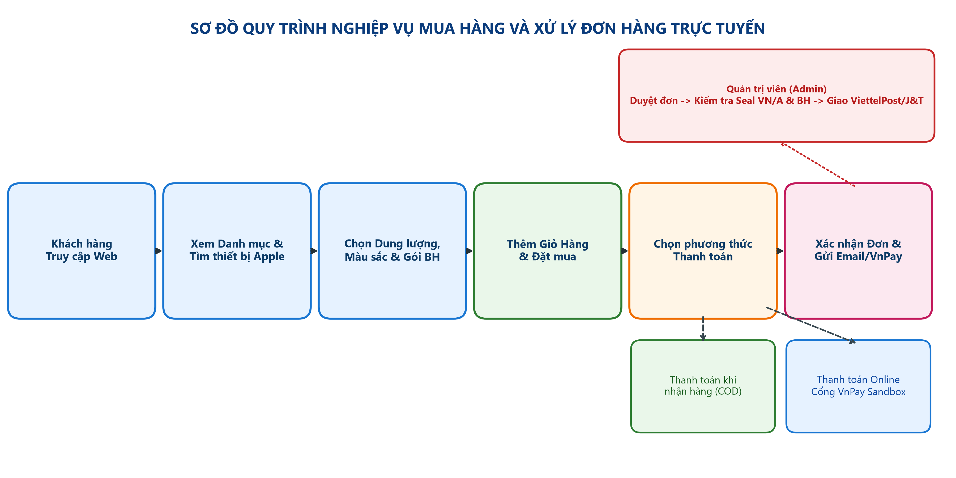
Hình 3.1. Sơ đồ quy trình nghiệp vụ mua hàng và xử lý đơn hàng trực tuyến
Hình 3.1 mô tả chi tiết toàn bộ vòng đời của một giao dịch mua sắm trên hệ thống Sneaker Store - Mua sắm, bắt đầu từ khi khách hàng truy cập, lọc và lựa chọn dòng giày thể thao, tùy chọn kích cỡ (Size giày) và phối màu (Colorway) đến khi đơn hàng được hoàn tất giao nhận.

3.2. Phân tích yêu cầu hệ thống

3.2.1. Yêu cầu chức năng (Functional Requirements)
Hệ thống bao gồm 15 nhóm yêu cầu chức năng chính, phân bổ đều cho hai phân hệ Khách hàng (Frontend) và Quản trị (Admin Area). Bảng 3.1 dưới đây tổng hợp chi tiết danh mục yêu cầu chức năng của hệ thống:
Bảng 3.1: Bảng danh mục yêu cầu chức năng hệ thống Sneaker Store
Mã YC | Tên chức năng | Mô tả nghiệp vụ chi tiết | Tác nhân | Kết quả mong đợi
FR-01 | Đăng ký thành viên | Tạo tài khoản khách hàng mới với email, SĐT, địa chỉ và mật khẩu băm | Khách hàng | Lưu CSDL KhachHang
FR-02 | Đăng nhập bảo mật | Xác thực danh tính người dùng tích hợp kiểm tra Google reCAPTCHA v2 | Khách hàng, Admin | Cấp Cookie phiên
FR-03 | Xem & Tìm kiếm SP | Hiển thị danh sách giày thể thao dạng lưới, tìm kiếm theo tên/thương hiệu và lọc đa tiêu chí (danh mục, hãng, giới tính, size, mức giá) | Khách vãng lai, KH | Hiển thị danh sách mẫu giày
FR-04 | Tùy chọn Size & Phối màu | Cho phép chọn Kích cỡ giày (Size 36 - 44), Phối màu (Colorway) và tra cứu bảng quy đổi size theo chiều dài chân (cm) | Khách hàng | Lưu Size/Màu vào CartItem
FR-05 | Quản lý giỏ hàng | Thêm mẫu giày kèm Size/Màu vào giỏ, xem giỏ, tăng/giảm số lượng và xóa sản phẩm khỏi giỏ | Khách hàng | Cập nhật Session giỏ
FR-06 | Đặt hàng giao tận nơi | Thu thập thông tin người nhận, địa chỉ giao hàng và ghi chú size giày / đóng gói Double Box | Khách hàng | Khởi tạo HoaDon mới
FR-07 | Thanh toán VnPay | Chuyển hướng cổng VnPay Sandbox, băm HMAC-SHA512 và nhận kết quả | Khách hàng, VnPay | Thanh toán thành công
FR-08 | Gửi email hóa đơn | Gửi email xác nhận thông tin đơn hàng tự động qua Google SMTP | Hệ thống Email | Email tới hộp thư KH
FR-09 | Tra cứu lịch sử đơn | Xem danh sách các đơn hàng đã đặt, thông tin giao hàng và trạng thái | Khách hàng | Bảng lịch sử đơn hàng
FR-10 | Quản lý Thể loại | Xem danh sách, thêm mới, chỉnh sửa và xóa các danh mục dòng giày thể thao (Nike, Adidas, Puma, Chạy bộ, Bóng rổ...) | Quản trị viên | Cập nhật bảng Loai
FR-11 | Quản lý Hàng hóa | Quản lý thông tin chi tiết từng mẫu giày thể thao, thương hiệu, giá bán, khuyến mãi, hình ảnh | Quản trị viên | Cập nhật HangHoa
FR-12 | Quản lý Đơn hàng | Xem danh sách hóa đơn theo phân trang, xem chi tiết mẫu giày đặt mua và đổi trạng thái | Quản trị viên | Cập nhật trạng thái HD
FR-13 | Quản lý Khách hàng | Xem danh sách tài khoản khách hàng, trạng thái kích hoạt hiệu lực | Quản trị viên | Khóa / Mở tài khoản
FR-14 | Quản lý Nhân viên | Quản lý hồ sơ nhân sự, tài khoản nhân viên nội bộ của cửa hàng | Quản trị viên | Cập nhật NhanVien
FR-15 | Phân quyền hệ thống | Cấp quyền Xem, Thêm, Sửa, Xóa theo phòng ban trên từng trang quản trị | Quản trị viên | Cập nhật PhanQuyen

3.2.2. Yêu cầu phi chức năng (Non-Functional Requirements)
• Hiệu năng: Tốc độ tải trang dưới 1.5s; thời gian lọc sản phẩm đa tiêu chí dưới 300ms trong điều kiện phục vụ 200 phiên đồng thời.
• Tính tương thích: Tự động co giãn tối ưu trên mọi màn hình từ di động (375px) đến máy tính bàn (1920px).
• Bảo mật: Mật khẩu băm an toàn, tích hợp chống bot Google reCAPTCHA v2, mã hóa Cookie xác thực và chống giả mạo token CSRF.
• Tính bảo trì: Kiến trúc đa tầng phân tách rõ ràng giúp nâng cấp mở rộng thuận tiện.

3.2.3. Đối tượng sử dụng và ma trận phân quyền
Hệ thống xác định 4 nhóm người dùng chính: Khách vãng lai, Khách hàng thành viên, Nhân viên vận hành và Quản trị viên (Super Admin). Bảng 3.2 tổng hợp ma trận phân quyền chi tiết:
Bảng 3.2: Ma trận phân quyền các vai trò người dùng trong hệ thống
Chức năng hệ thống | Khách vãng lai | Khách hàng | Nhân viên | Admin
Xem trang chủ & Danh mục sản phẩm | Cho phép | Cho phép | Cho phép | Cho phép
Tìm kiếm & Lọc giày đa tiêu chí | Cho phép | Cho phép | Cho phép | Cho phép
Xem chi tiết, Bảng size & Phối màu | Cho phép | Cho phép | Cho phép | Cho phép
Thêm hàng vào giỏ & Đặt hàng COD | Cho phép | Cho phép | Không | Không
Thanh toán online qua VnPay | Sau đăng nhập | Cho phép | Không | Không
Tra cứu lịch sử mua hàng cá nhân | Không | Cho phép | Không | Không
Quản lý Thể loại & Hàng hóa | Không | Không | Chỉ xem | Toàn quyền
Xử lý đơn hàng & Cập nhật vận đơn | Không | Không | Cho phép | Toàn quyền
Quản lý Nhân sự & Phân quyền | Không | Không | Không | Toàn quyền

3.3. Thiết kế và mô hình cơ sở dữ liệu

3.3.1. Sơ đồ thực thể liên kết (ERD)
Cơ sở dữ liệu của hệ thống Sneaker Store được thiết kế chuẩn mực đạt dạng chuẩn 3 (3NF) nhằm loại bỏ dư thừa dữ liệu và duy trì tính toàn vẹn quan hệ:
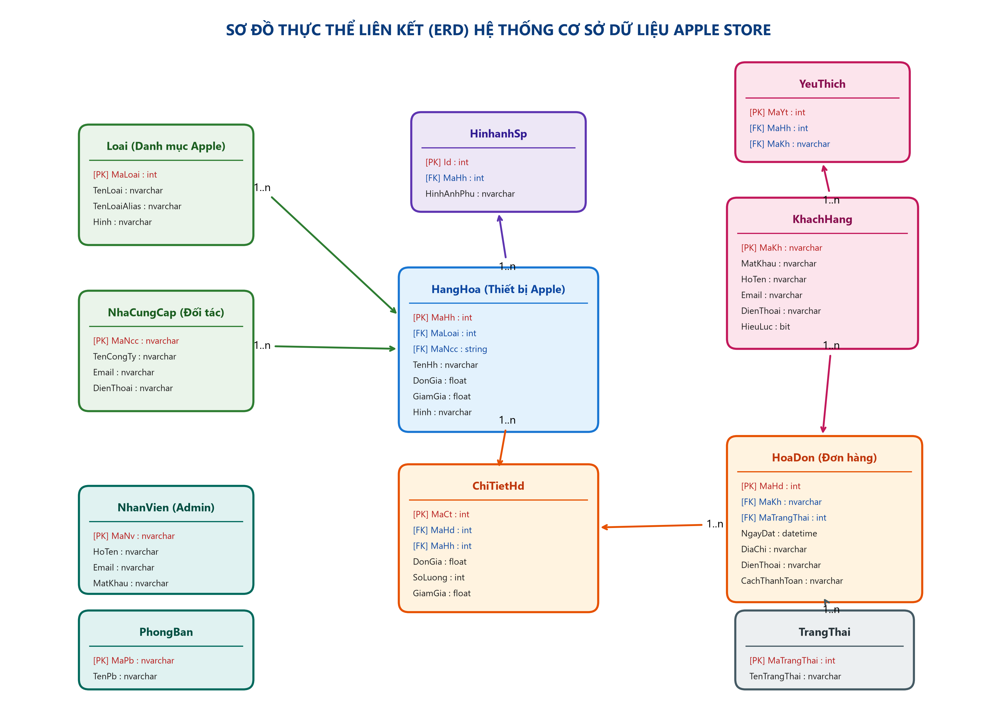
Hình 3.2. Sơ đồ thực thể liên kết (ERD) hệ thống cơ sở dữ liệu Sneaker Store
Hình 3.2 thể hiện sơ đồ thực thể liên kết tổng quan, minh họa mối quan hệ 1-n giữa `Loai` với `HangHoa`, `NhaCungCap` với `HangHoa`, `HangHoa` với `HinhanhSp`, `KhachHang` với `HoaDon`, và quan hệ n-n giữa `HoaDon` với `HangHoa` qua bảng `ChiTietHd`.

3.3.2. Sơ đồ CSDL thực tế trong SQL Server Management Studio (SSMS)
Toàn bộ lược đồ CSDL đã được triển khai vật lý và tạo Diagram hoàn chỉnh trên Microsoft SQL Server Management Studio:
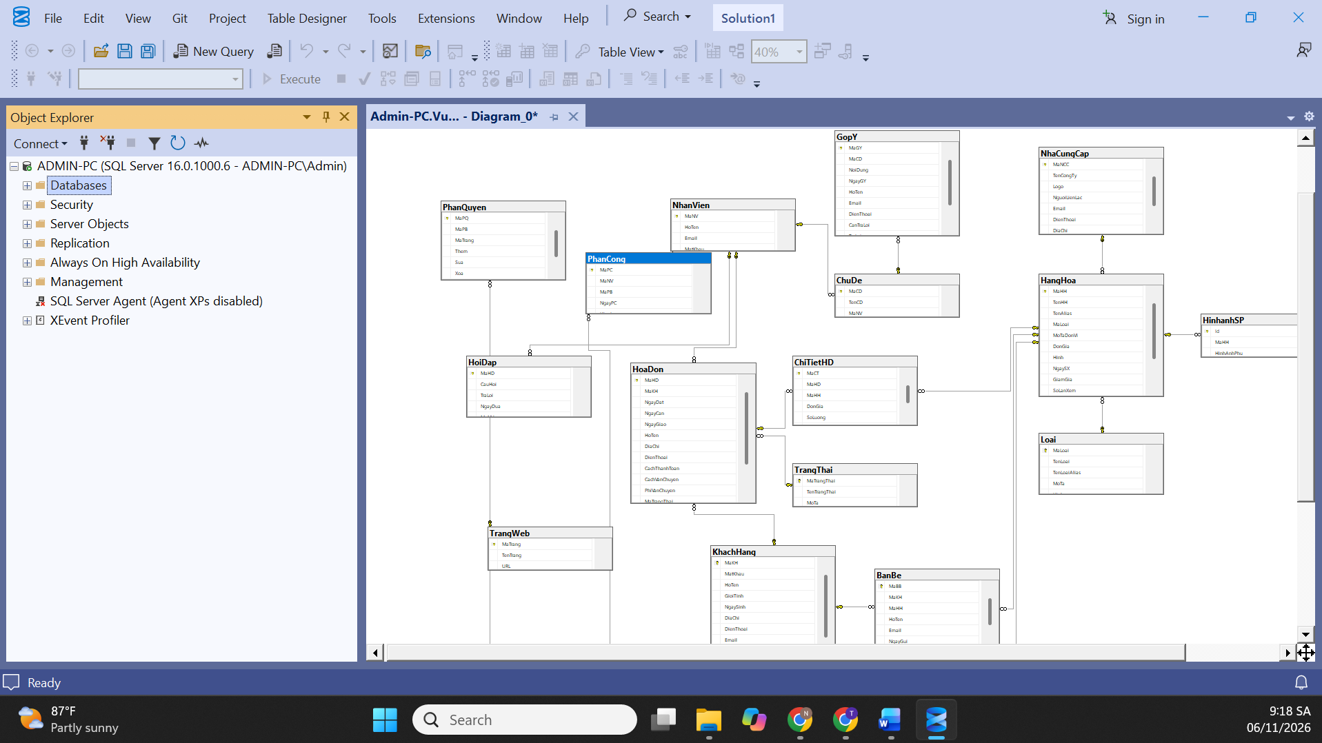
Hình 3.3. Sơ đồ Cơ sở Dữ liệu thực tế trên Microsoft SQL Server Management Studio (SSMS Database Diagram)
Hình 3.3 là ảnh chụp màn hình trực tiếp sơ đồ CSDL Diagram_0* trong SSMS với 18 bảng dữ liệu thực tế tại Object Explorer và các đường liên kết khóa ngoại đang hoạt động chính xác.

3.3.3. Bảng đặc tả chi tiết 18 bảng cơ sở dữ liệu
Dưới đây là cấu trúc chi tiết của 18 bảng dữ liệu trong hệ thống:
Bảng 3.3: Cấu trúc bảng dữ liệu 'Loai' (Lưu trữ thông tin phân loại 10 danh mục giày thể thao (Giày Nike, Giày Adidas, Giày Puma, Giày New Balance, Giày Converse, Giày Vans, Giày Asics, Giày chạy bộ, Giày bóng rổ, Giày sneaker lifestyle))
Tên trường | Kiểu dữ liệu | Khóa | Null | Mô tả ý nghĩa nghiệp vụ
MaLoai | int | PK | No | Mã định danh loại sản phẩm (Tự tăng)
TenLoai | nvarchar(50) |  | No | Tên danh mục dòng giày thể thao hiển thị trên menu và bộ lọc
TenLoaiAlias | nvarchar(50) |  | Yes | Tên slug URL phục vụ SEO thân thiện
MoTa | nvarchar(max) |  | Yes | Mô tả chi tiết đặc trưng của thể loại
Hinh | nvarchar(50) |  | Yes | Tên file ảnh đại diện của thể loại
Bảng 3.4: Cấu trúc bảng dữ liệu 'HangHoa' (Lưu trữ danh mục thông tin chi tiết 22 mẫu giày thể thao và sneaker chính hãng của cửa hàng)
Tên trường | Kiểu dữ liệu | Khóa | Null | Mô tả ý nghĩa nghiệp vụ
MaHh | int | PK | No | Mã sản phẩm giày thể thao (Tự tăng)
TenHh | nvarchar(50) |  | No | Tên hiển thị của mẫu giày thể thao (Nike Air Force 1, Adidas Samba OG, New Balance 530...)
TenAlias | nvarchar(50) |  | Yes | Tên URL thân thiện cho sản phẩm
MaLoai | int | FK | No | Mã thể loại tham chiếu bảng Loai(MaLoai)
MoTaDonVi | nvarchar(50) |  | Yes | Mô tả quy cách kích cỡ & đóng gói (Size 36-44 - Fullbox Chính hãng, Size 36-43 - Fullbox Chính hãng...)
DonGia | float |  | No | Đơn giá niêm yết của sản phẩm (VNĐ)
Hinh | nvarchar(50) |  | No | Đường dẫn file ảnh sản phẩm chính
NgaySx | datetime |  | No | Ngày ra mắt bộ sưu tập hoặc ngày nhập kho mẫu giày
GiamGia | float |  | No | Số tiền hoặc tỷ lệ giảm giá khuyến mãi
SoLanXem | int |  | No | Số lượt xem sản phẩm của khách hàng
MoTa | nvarchar(max) |  | Yes | Mô tả chi tiết đặc điểm thiết kế, chất liệu thân giày (Upper), công nghệ đệm đế và phong cách phối đồ
MaNcc | nvarchar(50) | FK | No | Mã nhà cung cấp tham chiếu NhaCungCap(MaNcc)
Bảng 3.5: Cấu trúc bảng dữ liệu 'HinhanhSp' (Lưu trữ thư viện hình ảnh phụ đa góc độ cho từng sản phẩm phục vụ hiển thị chi tiết)
Tên trường | Kiểu dữ liệu | Khóa | Null | Mô tả ý nghĩa nghiệp vụ
Id | int | PK | No | Mã định danh hình ảnh phụ (Tự tăng)
MaHh | int | FK | Yes | Mã sản phẩm tham chiếu HangHoa(MaHh)
HinhAnhPhu | nvarchar(max) |  | Yes | Đường dẫn file hình ảnh chi tiết phụ
Bảng 3.6: Cấu trúc bảng dữ liệu 'NhaCungCap' (Lưu trữ thông tin 6 thương hiệu và đối tác phân phối giày chính hãng (Nike Vietnam Official, Adidas Vietnam Official, Puma Sportswear, New Balance Athletic, Converse Footwear, Vans & Asics Distribution))
Tên trường | Kiểu dữ liệu | Khóa | Null | Mô tả ý nghĩa nghiệp vụ
MaNcc | nvarchar(50) | PK | No | Mã định danh nhà phân phối ủy quyền
TenCongTy | nvarchar(50) |  | No | Tên doanh nghiệp / công ty cung cấp
Logo | nvarchar(50) |  | No | File ảnh logo đại diện nhà cung cấp
NguoiLienLac | nvarchar(50) |  | Yes | Họ tên người liên hệ đại diện đối tác
Email | nvarchar(50) |  | No | Địa chỉ email giao dịch của nhà cung cấp
DienThoai | nvarchar(50) |  | Yes | Số điện thoại liên lạc chính thức
DiaChi | nvarchar(50) |  | Yes | Địa chỉ văn phòng / kho bãi nhà cung cấp
MoTa | nvarchar(max) |  | Yes | Ghi chú bổ sung thông tin hợp tác
Bảng 3.7: Cấu trúc bảng dữ liệu 'KhachHang' (Lưu trữ hồ sơ tài khoản khách hàng thành viên của hệ thống Sneaker Store - Mua sắm)
Tên trường | Kiểu dữ liệu | Khóa | Null | Mô tả ý nghĩa nghiệp vụ
MaKh | nvarchar(20) | PK | No | Tên đăng nhập hoặc mã định danh khách hàng
MatKhau | nvarchar(50) |  | Yes | Mật khẩu đã băm kết hợp chuỗi ngẫu nhiên
HoTen | nvarchar(50) |  | No | Họ và tên đầy đủ của khách hàng
GioiTinh | bit |  | No | Giới tính (1: Nam, 0: Nữ)
NgaySinh | datetime |  | No | Ngày tháng năm sinh của khách hàng
DiaChi | nvarchar(60) |  | Yes | Địa chỉ giao hàng mặc định của khách
DienThoai | nvarchar(24) |  | Yes | Số điện thoại liên hệ nhận hàng
Email | nvarchar(50) |  | No | Địa chỉ email nhận thông báo hóa đơn
Hinh | nvarchar(50) |  | Yes | File ảnh đại diện avatar khách hàng
HieuLuc | bit |  | No | Trạng thái kích hoạt (1: Hoạt động, 0: Khóa)
VaiTro | int |  | No | Phân cấp vai trò người dùng (0: Khách, 1: VIP)
RandomKey | varchar(50) |  | Yes | Khóa muối sinh ngẫu nhiên tăng cường bảo mật băm
Bảng 3.8: Cấu trúc bảng dữ liệu 'HoaDon' (Lưu trữ thông tin tổng quát các đơn đặt hàng trực tuyến của khách hàng)
Tên trường | Kiểu dữ liệu | Khóa | Null | Mô tả ý nghĩa nghiệp vụ
MaHd | int | PK | No | Mã đơn hàng / hóa đơn (Tự tăng)
MaKh | nvarchar(20) | FK | No | Mã khách hàng tham chiếu KhachHang(MaKh)
NgayDat | datetime |  | No | Thời gian khách hàng thực hiện đặt đơn
NgayCan | datetime |  | Yes | Thời gian khách hàng mong muốn nhận giày
NgayGiao | datetime |  | Yes | Thời gian shipper giao hàng hoàn tất
HoTen | nvarchar(50) |  | Yes | Họ tên người nhận thực tế tại điểm giao
DiaChi | nvarchar(60) |  | No | Địa chỉ chi tiết nhận hàng của đơn
DienThoai | nvarchar(24) |  | No | Số điện thoại người nhận đơn hàng
CachThanhToan | nvarchar(50) |  | No | Hình thức (COD tiền mặt hoặc VnPay)
CachVanChuyen | nvarchar(50) |  | No | Đơn vị vận chuyển giao nhận (ViettelPost / J&T Express)
PhiVanChuyen | float |  | No | Cước phí giao hàng tính cho đơn (VNĐ)
MaTrangThai | int | FK | No | Mã trạng thái tham chiếu TrangThai(MaTrangThai)
MaNv | nvarchar(50) | FK | Yes | Mã nhân viên duyệt đơn tham chiếu NhanVien(MaNv)
GhiChu | nvarchar(max) |  | Yes | Ghi chú đơn hàng (size giày, phối màu, yêu cầu đóng gói Double Box, hỗ trợ đổi size)
Bảng 3.9: Cấu trúc bảng dữ liệu 'ChiTietHd' (Lưu trữ chi tiết các mẫu giày thể thao, số lượng và đơn giá trong từng hóa đơn)
Tên trường | Kiểu dữ liệu | Khóa | Null | Mô tả ý nghĩa nghiệp vụ
MaCt | int | PK | No | Mã dòng chi tiết hóa đơn (Tự tăng)
MaHd | int | FK | No | Mã đơn hàng tham chiếu HoaDon(MaHd)
MaHh | int | FK | No | Mã sản phẩm tham chiếu HangHoa(MaHh)
DonGia | float |  | No | Đơn giá sản phẩm tại thời điểm đặt (VNĐ)
SoLuong | int |  | No | Số lượng đôi giày đặt mua
GiamGia | float |  | No | Mức giảm giá áp dụng riêng cho dòng sản phẩm
Bảng 3.10: Cấu trúc bảng dữ liệu 'TrangThai' (Danh mục các trạng thái xử lý của đơn hàng (Mới đặt, Đã duyệt, Đang giao, Hoàn tất, Hủy))
Tên trường | Kiểu dữ liệu | Khóa | Null | Mô tả ý nghĩa nghiệp vụ
MaTrangThai | int | PK | No | Mã trạng thái đơn hàng
TenTrangThai | nvarchar(50) |  | No | Tên trạng thái hiển thị (Đang xử lý, Hoàn tất...)
MoTa | nvarchar(500) |  | Yes | Diễn giải chi tiết ý nghĩa trạng thái
Bảng 3.11: Cấu trúc bảng dữ liệu 'YeuThich' (Lưu trữ danh sách mẫu giày thể thao yêu thích được người dùng đánh dấu bookmark)
Tên trường | Kiểu dữ liệu | Khóa | Null | Mô tả ý nghĩa nghiệp vụ
MaYt | int | PK | No | Mã định danh yêu thích (Tự tăng)
MaHh | int | FK | Yes | Mã sản phẩm tham chiếu HangHoa(MaHh)
MaKh | nvarchar(20) | FK | Yes | Mã khách hàng tham chiếu KhachHang(MaKh)
NgayChon | datetime |  | Yes | Thời điểm thêm mẫu giày vào danh sách yêu thích
MoTa | nvarchar(255) |  | Yes | Ghi chú cá nhân của khách hàng về sản phẩm
Bảng 3.12: Cấu trúc bảng dữ liệu 'BanBe' (Lưu trữ tính năng chia sẻ giới thiệu mẫu giày thể thao cho bạn bè qua email)
Tên trường | Kiểu dữ liệu | Khóa | Null | Mô tả ý nghĩa nghiệp vụ
MaBb | int | PK | No | Mã định danh chia sẻ (Tự tăng)
MaKh | nvarchar(20) | FK | Yes | Mã khách hàng thực hiện gửi chia sẻ
MaHh | int | FK | No | Mã sản phẩm được giới thiệu
HoTen | nvarchar(50) |  | Yes | Họ tên người nhận chia sẻ
Email | nvarchar(50) |  | No | Địa chỉ email người nhận được chia sẻ
NgayGui | datetime |  | No | Thời gian gửi chia sẻ sản phẩm
GhiChu | nvarchar(max) |  | Yes | Lời nhắn gửi kèm của khách hàng
Bảng 3.13: Cấu trúc bảng dữ liệu 'GopY' (Lưu trữ phản hồi, ý kiến đóng góp và khiếu nại của khách hàng gửi đến cửa hàng)
Tên trường | Kiểu dữ liệu | Khóa | Null | Mô tả ý nghĩa nghiệp vụ
MaGy | nvarchar(50) | PK | No | Mã định danh phản hồi góp ý
MaCd | int | FK | No | Mã chủ đề tham chiếu ChuDe(MaCd)
NoiDung | nvarchar(max) |  | No | Nội dung phản ánh hoặc đánh giá
NgayGy | date |  | No | Ngày gửi ý kiến đóng góp
HoTen | nvarchar(50) |  | Yes | Họ tên người gửi phản hồi
Email | nvarchar(50) |  | Yes | Email liên hệ của người góp ý
DienThoai | nvarchar(50) |  | Yes | Số điện thoại người góp ý
CanTraLoi | bit |  | No | Yêu cầu phản hồi (1: Có, 0: Không)
TraLoi | nvarchar(max) |  | Yes | Nội dung phúc đáp từ ban quản trị
NgayTl | date |  | Yes | Ngày ban quản trị phúc đáp
Bảng 3.14: Cấu trúc bảng dữ liệu 'ChuDe' (Danh mục phân loại chủ đề phản hồi góp ý (Tư vấn chọn size, Chính sách đổi trả 30 ngày & Bảo hành keo chỉ, Giao nhận...))
Tên trường | Kiểu dữ liệu | Khóa | Null | Mô tả ý nghĩa nghiệp vụ
MaCd | int | PK | No | Mã chủ đề góp ý (Tự tăng)
TenCd | nvarchar(50) |  | Yes | Tên nhóm chủ đề góp ý
MaNv | nvarchar(50) | FK | Yes | Mã nhân viên phụ trách chủ đề
Bảng 3.15: Cấu trúc bảng dữ liệu 'HoiDap' (Danh mục câu hỏi thường gặp (FAQ) giải đáp thắc mắc người dùng)
Tên trường | Kiểu dữ liệu | Khóa | Null | Mô tả ý nghĩa nghiệp vụ
MaHd | int | PK | No | Mã câu hỏi giải đáp (Tự tăng)
CauHoi | nvarchar(max) |  | No | Nội dung câu hỏi thường gặp
TraLoi | nvarchar(max) |  | No | Nội dung câu trả lời chính thức
NgayDua | date |  | No | Ngày cập nhật câu hỏi lên hệ thống
MaNv | nvarchar(50) | FK | No | Mã nhân viên biên soạn câu trả lời
Bảng 3.16: Cấu trúc bảng dữ liệu 'NhanVien' (Lưu trữ tài khoản và thông tin nhân viên, quản trị viên hệ thống Sneaker Store Admin)
Tên trường | Kiểu dữ liệu | Khóa | Null | Mô tả ý nghĩa nghiệp vụ
MaNv | nvarchar(50) | PK | No | Mã định danh tài khoản nhân viên / Admin
HoTen | nvarchar(50) |  | No | Họ và tên đầy đủ nhân viên
Email | nvarchar(50) |  | No | Địa chỉ email nội bộ của nhân viên
MatKhau | nvarchar(50) |  | Yes | Mật khẩu đăng nhập vào trang quản trị
Bảng 3.17: Cấu trúc bảng dữ liệu 'PhongBan' (Lưu trữ danh mục phòng ban nội bộ của cửa hàng (Tư vấn bán hàng, Kỹ thuật & Bảo hành, Kế toán, Quản lý))
Tên trường | Kiểu dữ liệu | Khóa | Null | Mô tả ý nghĩa nghiệp vụ
MaPb | nvarchar(7) | PK | No | Mã định danh phòng ban
TenPb | nvarchar(50) |  | No | Tên phòng ban nội bộ
ThongTin | nvarchar(max) |  | Yes | Mô tả chức năng nhiệm vụ phòng ban
Bảng 3.18: Cấu trúc bảng dữ liệu 'PhanCong' (Lưu trữ lịch sử phân công nhân viên thuộc các phòng ban tương ứng)
Tên trường | Kiểu dữ liệu | Khóa | Null | Mô tả ý nghĩa nghiệp vụ
MaPc | int | PK | No | Mã dòng phân công (Tự tăng)
MaNv | nvarchar(50) | FK | No | Mã nhân viên tham chiếu NhanVien(MaNv)
MaPb | nvarchar(7) | FK | No | Mã phòng ban tham chiếu PhongBan(MaPb)
NgayPc | datetime |  | No | Ngày bắt đầu phân công nhiệm vụ
HieuLuc | bit |  | No | Hiệu lực phân công (1: Đang làm, 0: Kết thúc)
Bảng 3.19: Cấu trúc bảng dữ liệu 'TrangWeb' (Lưu trữ danh mục các trang chức năng trong hệ thống quản trị phục vụ phân quyền chi tiết)
Tên trường | Kiểu dữ liệu | Khóa | Null | Mô tả ý nghĩa nghiệp vụ
MaTrang | int | PK | No | Mã trang quản trị chức năng
TenTrang | nvarchar(50) |  | No | Tên giao diện / module quản trị
Url | nvarchar(250) |  | No | Đường dẫn Route URL tương ứng trong hệ thống
Bảng 3.20: Cấu trúc bảng dữ liệu 'PhanQuyen' (Ma trận phân quyền chi tiết (Thêm, Sửa, Xóa, Xem) theo phòng ban trên từng trang chức năng)
Tên trường | Kiểu dữ liệu | Khóa | Null | Mô tả ý nghĩa nghiệp vụ
MaPq | int | PK | No | Mã định danh phân quyền (Tự tăng)
MaPb | nvarchar(7) | FK | Yes | Mã phòng ban được cấp quyền
MaTrang | int | FK | Yes | Mã trang quản trị được phân quyền
Them | bit |  | No | Quyền Thêm mới dữ liệu (1: Cho phép, 0: Cấm)
Sua | bit |  | No | Quyền Chỉnh sửa dữ liệu (1: Cho phép, 0: Cấm)
Xoa | bit |  | No | Quyền Xóa bỏ dữ liệu (1: Cho phép, 0: Cấm)
Xem | bit |  | No | Quyền Truy cập xem dữ liệu (1: Cho phép, 0: Cấm)

3.3.4. Các ràng buộc toàn vẹn và quy tắc khóa ngoại
• Ràng buộc khóa ngoại: `ON DELETE NO ACTION` giữa `Loai` và `HangHoa`, `KhachHang` và `HoaDon` ngăn chặn xóa nhầm dữ liệu đang có tham chiếu.
• Ràng buộc xóa dây chuyền: `ON DELETE CASCADE` giữa `HoaDon` và `ChiTietHd`, `HangHoa` và `HinhanhSp` tự động dọn dẹp các bản ghi con liên quan.
• Ràng buộc giá trị: `DonGia`, `GiamGia`, `SoLuong` luôn >= 0; địa chỉ email duy nhất và đúng định dạng RFC.

3.4. Thiết kế sơ đồ Use Case, DFD và các sơ đồ chức năng

3.4.1. Sơ đồ Use Case tổng quát
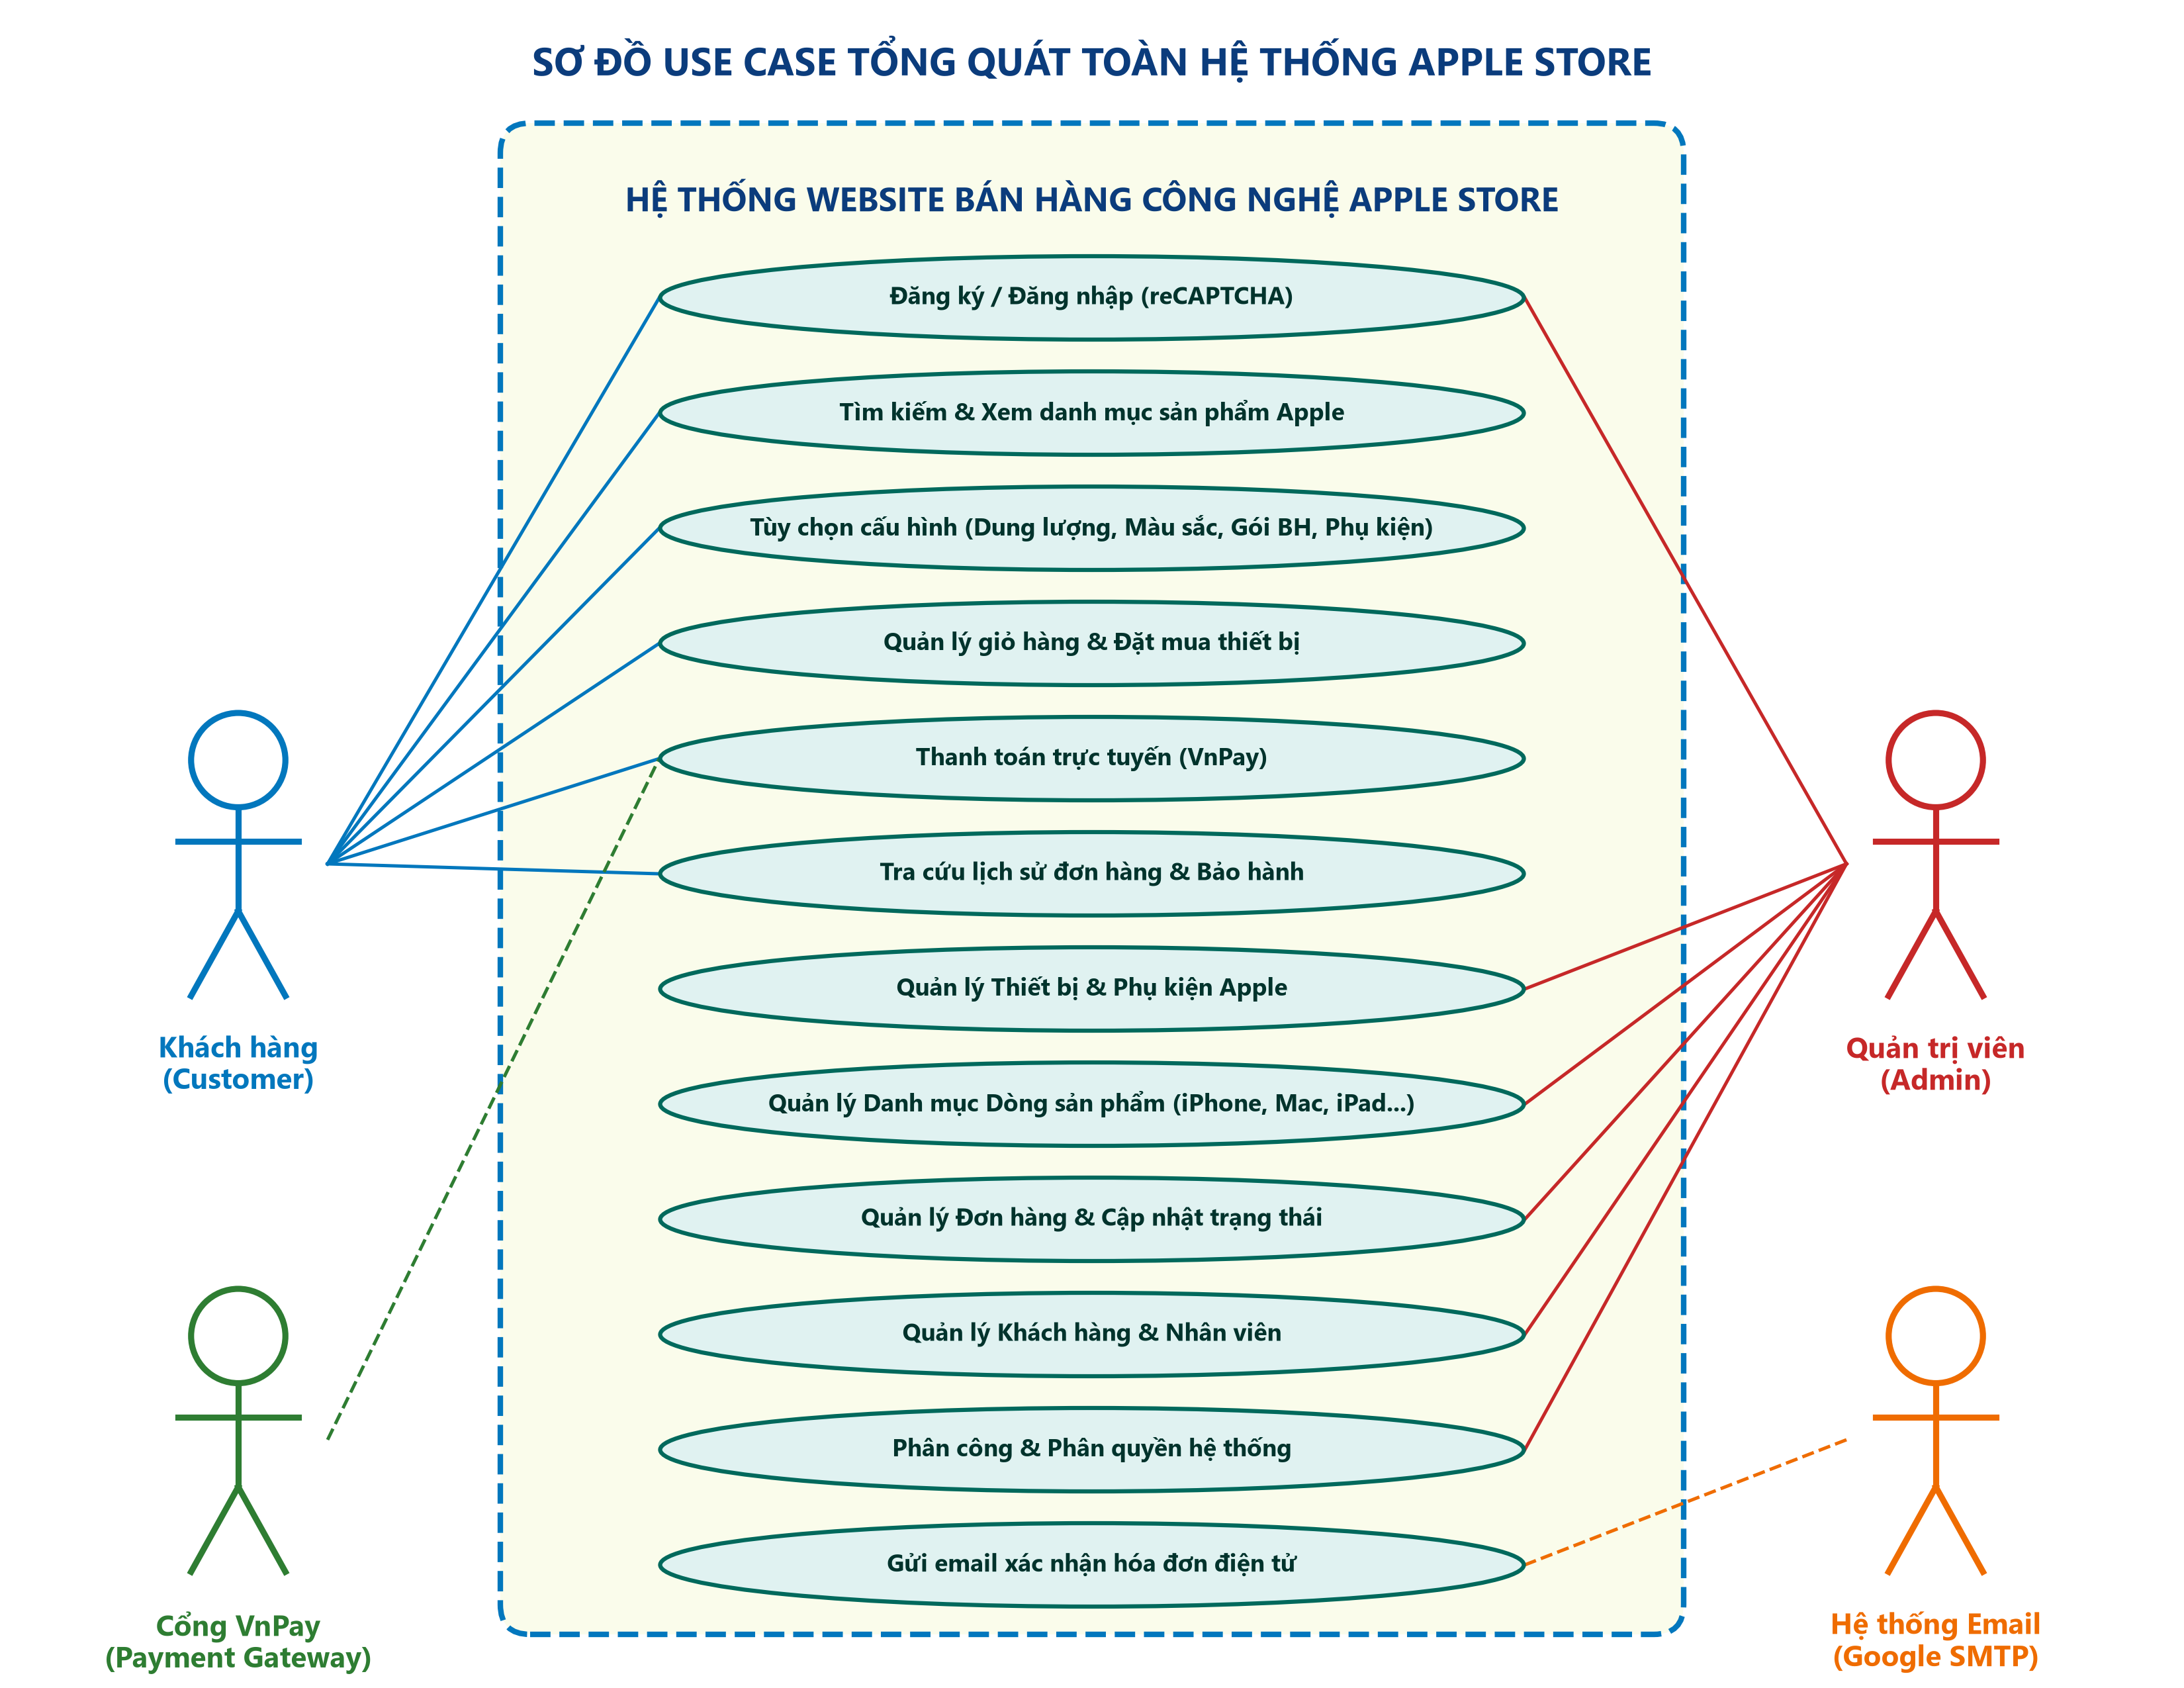
Hình 3.4. Sơ đồ Use Case tổng quát toàn hệ thống Sneaker Store - Mua sắm
Hình 3.4 mô tả 12 Use Case chính của hệ thống và sự phân định quyền hạn giữa hai tác nhân Khách hàng (Customer) và Quản trị viên (Administrator).

3.4.2. Sơ đồ Use Case phân hệ Khách hàng
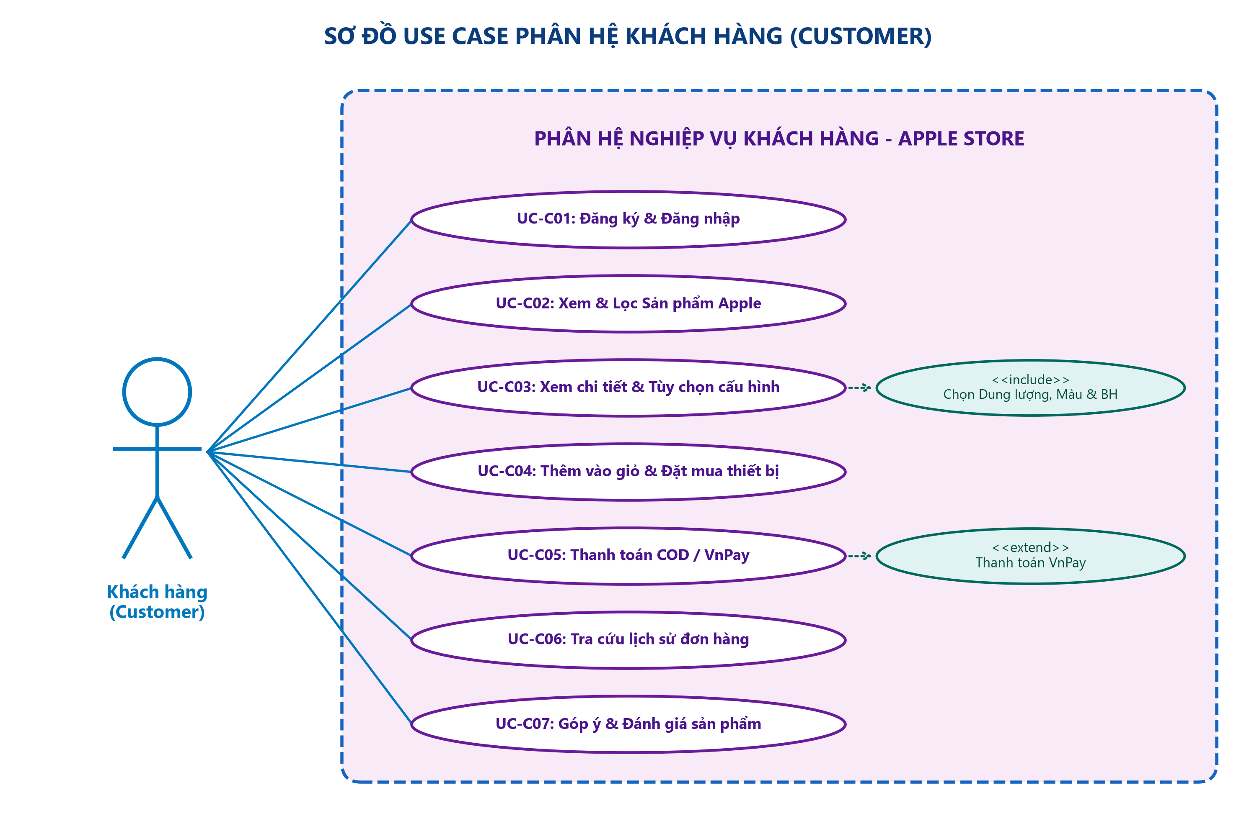
Hình 3.5. Sơ đồ Use Case chi tiết Phân hệ Khách hàng (Customer)
Hình 3.5 phân rã các Use Case của khách hàng, thể hiện quan hệ `<<include>>` bắt buộc giữa Đặt hàng với Kiểm tra giao nhận và Chọn thanh toán; cùng quan hệ `<<extend>>` với Thanh toán trực tuyến qua cổng VnPay.

3.4.3. Sơ đồ Use Case phân hệ Quản trị (Admin)
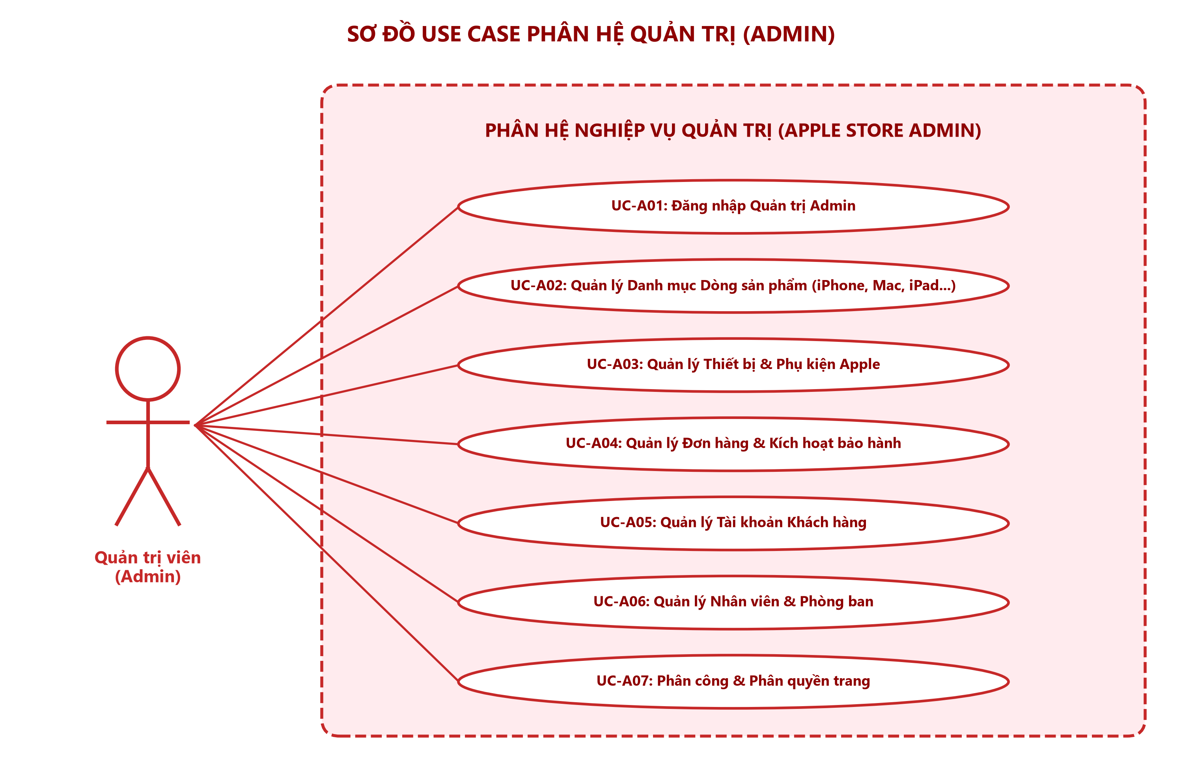
Hình 3.6. Sơ đồ Use Case chi tiết Phân hệ Quản trị (Admin Area)
Hình 3.6 mô tả các chức năng nghiệp vụ của Admin: Quản lý thể loại, Quản lý sản phẩm giày, Quản lý hóa đơn và Quản trị tài khoản nhân viên.

3.4.4. Bảng đặc tả chi tiết 5 Use Case cốt lõi
Chi tiết 5 Use Case quan trọng nhất được trình bày từ Bảng 3.21 đến Bảng 3.25:
Bảng 3.21: Bảng đặc tả Use Case UC-01: Đăng ký và Đăng nhập người dùng tích hợp Google reCAPTCHA
Mã & Tên Use Case | UC-01: Đăng ký và Đăng nhập người dùng tích hợp Google reCAPTCHA
Tác nhân chính | Khách hàng (Customer)
Mục tiêu Use Case | Xác thực danh tính người dùng và cấp phiên làm việc an toàn
Điều kiện tiên quyết | Người dùng truy cập vào website và chưa đăng nhập hệ thống
Luồng sự kiện chính (Main Flow) | 1. Người dùng chọn chức năng 'Đăng nhập' trên thanh điều hướng Header.  2. Hệ thống hiển thị form đăng nhập bao gồm: Email, Mật khẩu, Checkbox ghi nhớ, và widget Google reCAPTCHA v2.  3. Người dùng điền email, mật khẩu và tích chọn xác thực 'I'm not a robot'.  4. Người dùng bấm nút 'ĐĂNG NHẬP NGAY'.  5. Hệ thống gửi mã token reCAPTCHA lên Google API để kiểm tra tính hợp lệ.  6. Hệ thống truy vấn thông tin tài khoản KhachHang trong SQL Server qua DbContext, mã hóa mật khẩu nhập vào bằng khóa muối RandomKey đối chiếu với mật khẩu đã lưu.  7. Khớp thông tin, hệ thống tạo Claims Identity và cấp Authentication Cookie.  8. Hệ thống chuyển hướng người dùng về trang trước đó (ví dụ trang Giỏ hàng / Checkout).
Luồng sự kiện thay thế (Alternative Flow) | 3a. Người dùng chưa có tài khoản: Nhấn link 'Đăng ký thành viên' -> Chuyển sang form Đăng ký -> Điền thông tin cá nhân -> Hệ thống lưu KhachHang mới.  6a. Mật khẩu không chính xác hoặc tài khoản bị khóa: Hệ thống hiển thị thông báo lỗi 'Tên đăng nhập hoặc mật khẩu không đúng'.
Luồng ngoại lệ (Exception Flow) | 5a. Google reCAPTCHA không vượt qua (phát hiện bot): Hệ thống từ chối xác thực và yêu cầu người dùng xác minh lại hình ảnh.
Điều kiện sau khi hoàn tất | Người dùng đăng nhập thành công, phiên làm việc được lưu trong Cookie và hiển thị tên trên thanh Menu.
Bảng 3.22: Bảng đặc tả Use Case UC-02: Xem chi tiết và tùy chọn thông số giày thể thao (Kích cỡ Size EU, Phối màu Colorway)
Mã & Tên Use Case | UC-02: Xem chi tiết và tùy chọn thông số giày thể thao (Kích cỡ Size EU, Phối màu Colorway)
Tác nhân chính | Khách hàng (Customer)
Mục tiêu Use Case | Cho phép khách hàng xem thông số kỹ thuật mẫu giày, tra cứu bảng quy đổi size theo chiều dài chân và tùy chọn Size giày, Phối màu theo nhu cầu cá nhân
Điều kiện tiên quyết | Người dùng đã truy cập vào trang Danh mục sản phẩm hoặc nhấp vào một mẫu giày thể thao bất kỳ
Luồng sự kiện chính (Main Flow) | 1. Người dùng nhấp chọn vào sản phẩm trên danh sách giày thể thao (ví dụ: Nike Air Max 90). 2. Hệ thống định tuyến tới /HangHoa/Detail/{id}, truy vấn chi tiết HangHoa, thư viện ảnh phụ HinhanhSp và danh sách sản phẩm liên quan cùng danh mục. 3. Giao diện hiển thị: Hình ảnh chính sắc nét, các ảnh phụ đa góc độ, tên thương hiệu (Nike Vietnam Official), tên mẫu giày, đơn giá (3.590.000 VNĐ - giảm từ 3.890.000 VNĐ), điểm đánh giá sao (4.9), quy cách 'Size 36-44 - Fullbox Chính hãng'. 4. Người dùng đối chiếu Bảng hướng dẫn chọn size theo chiều dài bàn chân (22.5cm - 28.5cm) và chọn Kích cỡ (Size EU): từ Size 36 đến Size 44. 5. Người dùng tùy chọn Phối màu (Colorway): Trắng / Đen Classic, Đen Nguyên Bản (Triple Black), Trắng Tinh Khôi (Triple White), Xám Phối Trắng, Đỏ Thể Thao. 6. Người dùng kiểm tra thông số kỹ thuật (Chất liệu Upper, Công nghệ đế, Kiểu dáng) cùng cam kết Chính hãng 100% Authentic, Đổi size 30 ngày. 7. Người dùng chọn số lượng đôi giày cần mua và nhấn nút 'Thêm vào giỏ' hoặc 'Mua ngay'.
Luồng sự kiện thay thế (Alternative Flow) | 4a. Người dùng nhấn nút 'Mua ngay' (buyNow = true) -> Hệ thống tự động thêm mẫu giày kèm Size (custom_size) và Phối màu (custom_color) vào giỏ hàng rồi chuyển hướng trực tiếp tới trang Giỏ hàng (/Cart/Index) để thanh toán ngay.
Luồng ngoại lệ (Exception Flow) | 2a. Mã sản phẩm không tồn tại trong hệ thống: Hệ thống hiển thị thông báo lỗi 'Mặt hàng không tồn tại' và điều hướng về trang chủ.
Điều kiện sau khi hoàn tất | Mẫu giày thể thao với đầy đủ thông tin Kích cỡ (KichCo) và Phối màu (MauSac) đã chọn được đóng gói thành CartItem và lưu vào Session giỏ hàng của người dùng.
Bảng 3.23: Bảng đặc tả Use Case UC-03: Đặt hàng và Thanh toán trực tuyến qua Cổng VnPay
Mã & Tên Use Case | UC-03: Đặt hàng và Thanh toán trực tuyến qua Cổng VnPay
Tác nhân chính | Khách hàng, Cổng thanh toán VnPay, Hệ thống Email Google
Mục tiêu Use Case | Thực hiện giao dịch thanh toán trực tuyến an toàn và lưu trữ hóa đơn điện tử
Điều kiện tiên quyết | Giỏ hàng có ít nhất một sản phẩm và người dùng đã tiến hành bấm Đặt hàng
Luồng sự kiện chính (Main Flow) | 1. Người dùng truy cập trang /Cart/Checkout, điền thông tin người nhận: Họ tên, Số điện thoại, Địa chỉ giao hàng, Ghi chú.  2. Người dùng lựa chọn phương thức thanh toán: 'Thanh toán trực tuyến VnPay'.  3. Người dùng nhấn nút 'Đặt hàng'.  4. CartController gọi IVnPayService.CreatePaymentUrl() để tổng hợp thông tin mã đơn hàng, số tiền, thông tin thanh toán, băm chữ ký điện tử HMAC-SHA512.  5. Hệ thống chuyển hướng trình duyệt của khách hàng sang cổng thanh toán VnPay Sandbox.  6. Khách hàng thực hiện xác thực thẻ hoặc quét mã QR / OTP trên trang VnPay.  7. VnPay xử lý giao dịch thành công và gọi Callback về URL PaymentCallBack của hệ thống Sneaker Store.  8. CartController xác minh tính hợp lệ của chữ ký phản hồi từ VnPay.  9. Hệ thống khởi tạo bản ghi HoaDon (Mã trạng thái: Hoàn tất thanh toán) và lưu các dòng ChiTietHd vào SQL Server.  10. Hệ thống gọi GmailHelper gửi email thông báo chi tiết đơn hàng đến địa chỉ email của khách hàng.  11. Xóa sạch giỏ hàng trong Session và hiển thị trang thông báo đặt hàng thành công.
Luồng sự kiện thay thế (Alternative Flow) | 2a. Người dùng chọn phương thức thanh toán COD (Tiền mặt khi nhận hàng) -> Bỏ qua bước kết nối VnPay -> Lưu đơn hàng trực tiếp với trạng thái 'Chờ xử lý'.
Luồng ngoại lệ (Exception Flow) | 7a. Giao dịch bị hủy hoặc tài khoản thẻ không đủ số dư: VnPay trả về mã lỗi -> Hệ thống hiển thị thông báo giao dịch thất bại và cho phép thanh toán lại.
Điều kiện sau khi hoàn tất | Hóa đơn được tạo lập thành công trong CSDL, email được gửi đi và khách hàng có thể tra cứu đơn tại trang Lịch sử đơn hàng.
Bảng 3.24: Bảng đặc tả Use Case UC-04: Quản trị danh mục và hàng hóa (Phân hệ Admin)
Mã & Tên Use Case | UC-04: Quản trị danh mục và hàng hóa (Phân hệ Admin)
Tác nhân chính | Quản trị viên (Admin)
Mục tiêu Use Case | Quản lý dữ liệu danh mục và 22 mẫu giày thể thao chính hãng, bảng giá niêm yết và chương trình khuyến mãi của cửa hàng
Điều kiện tiên quyết | Quản trị viên đã đăng nhập thành công vào khu vực quản trị /Admin
Luồng sự kiện chính (Main Flow) | 1. Quản trị viên truy cập mục 'Vận hành' -> 'Sản phẩm' (/Admin/HangHoa/Index). 2. Hệ thống hiển thị danh sách mẫu giày thể thao dạng bảng: Tên sản phẩm, Tên Alias, Quy cách Size/Đóng gói, Đơn giá, Ảnh đại diện, Ngày sản xuất/nhập kho, Giảm giá, Lượt xem, Mô tả thông số. 3. Quản trị viên nhấn nút 'Thêm mặt hàng mới' -> Điền thông tin mẫu giày, chọn danh mục (Giày Nike, Giày Adidas, Giày chạy bộ...) và thương hiệu (NIKE, ADIDAS, PUMA...), tải lên file ảnh và lưu. 4. Hệ thống kiểm tra dữ liệu đầu vào (Validation) và lưu bản ghi mới vào bảng HangHoa trong CSDL. 5. Để cập nhật, quản trị viên chọn 'Chỉnh sửa' -> Thay đổi giá niêm yết hoặc mức giảm giá -> Bấm Lưu cập nhật.
Luồng sự kiện thay thế (Alternative Flow) | 3a. Quản trị viên quản lý nhóm danh mục: Truy cập /Admin/HangHoa/TheLoai/Index -> Xem, thêm mới hoặc sửa đổi tên 10 danh mục dòng giày thể thao (Giày Nike, Giày Adidas, Giày Puma, Giày New Balance, Giày Converse, Giày Vans, Giày Asics, Giày chạy bộ, Giày bóng rổ, Giày sneaker lifestyle).
Luồng ngoại lệ (Exception Flow) | 5a. Xóa sản phẩm đã có hóa đơn liên kết: Hệ thống từ chối xóa để đảm bảo toàn vẹn dữ liệu khóa ngoại và thông báo cảnh báo cho Admin.
Điều kiện sau khi hoàn tất | Dữ liệu sản phẩm trên website được đồng bộ cập nhật tức thì phục vụ khách hàng mua sắm.
Bảng 3.25: Bảng đặc tả Use Case UC-05: Quản lý và duyệt đơn hàng (Phân hệ Admin)
Mã & Tên Use Case | UC-05: Quản lý và duyệt đơn hàng (Phân hệ Admin)
Tác nhân chính | Quản trị viên (Admin)
Mục tiêu Use Case | Theo dõi tiến độ đơn đặt hàng giày thể thao, kiểm tra đúng size/phối màu và tình trạng Fullbox chính hãng, đóng gói Double Box và bàn giao đơn vị vận chuyển
Điều kiện tiên quyết | Quản trị viên đã đăng nhập vào hệ thống phân hệ Admin
Luồng sự kiện chính (Main Flow) | 1. Quản trị viên truy cập mục quản lý hóa đơn (/Admin/HoaDon/Index). 2. Hệ thống hiển thị danh sách hóa đơn theo phân trang: Mã HD, Tên khách hàng, Người nhận, Số điện thoại, Địa chỉ, Ngày đặt, Hình thức thanh toán, Đơn vị vận chuyển, Ghi chú size giày/phối màu. 3. Quản trị viên nhấp chọn 'Details' của đơn hàng để kiểm tra chi tiết các mẫu giày thể thao khách đã đặt mua. 4. Sau khi bộ phận kho kiểm định tình trạng Fullbox chính hãng và đóng gói hộp bảo vệ Double Box hoàn tất, quản trị viên chọn 'Edit' để cập nhật mã trạng thái đơn sang 'Đang giao hàng' hoặc 'Hoàn tất'. 5. Hệ thống ghi nhận MaNv phụ trách xử lý đơn và lưu lại nhật ký thời gian hoàn thành.
Luồng sự kiện thay thế (Alternative Flow) | 4a. Khách hàng liên hệ hủy đơn trước khi xuất kho: Quản trị viên cập nhật trạng thái đơn thành 'Đã hủy' kèm lý do cụ thể.
Luồng ngoại lệ (Exception Flow) | 3a. Lỗi kết nối CSDL: Hệ thống ghi log lỗi và giữ nguyên trạng thái đơn hàng trước đó.
Điều kiện sau khi hoàn tất | Trạng thái đơn hàng được cập nhật, đồng bộ hiển thị tại màn hình Lịch sử đơn hàng của khách hàng.

3.4.5. Sơ đồ Luồng dữ liệu (DFD)
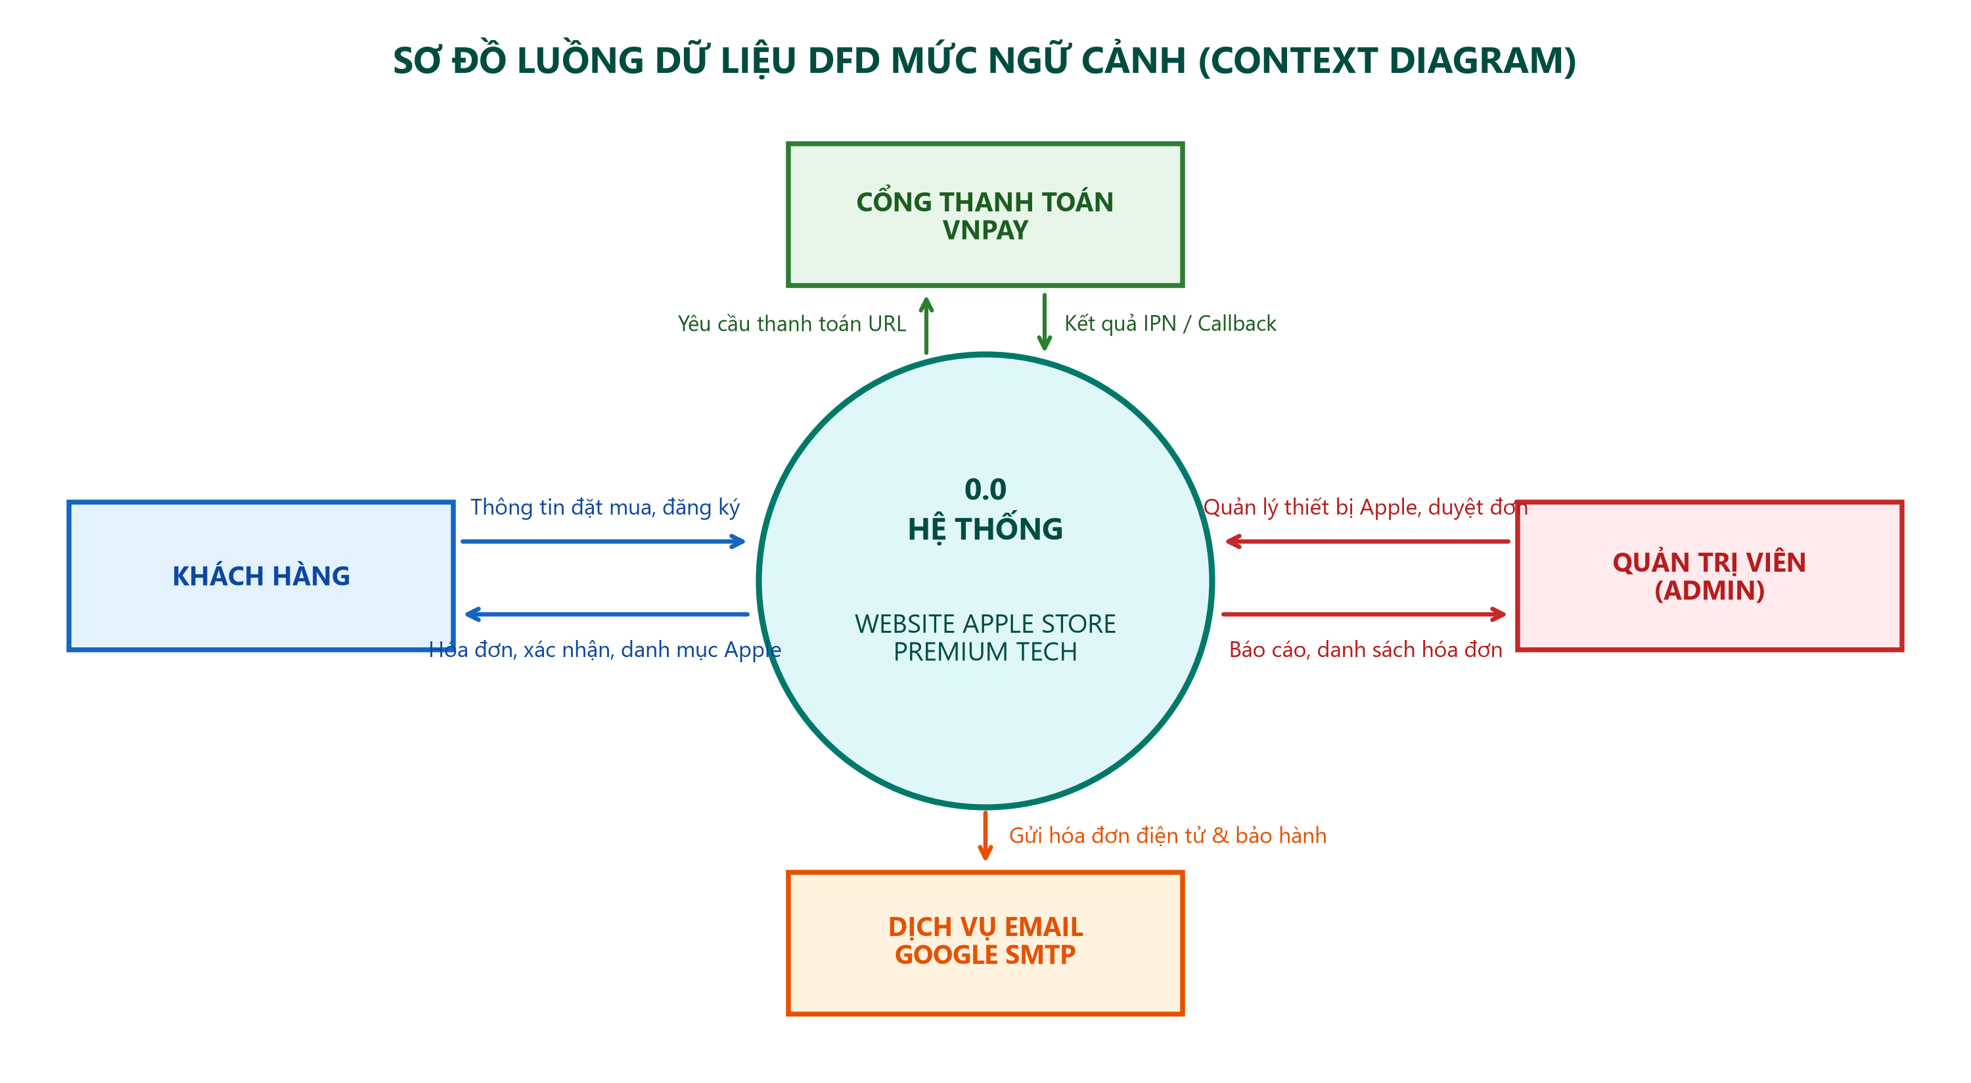
Hình 3.7. Sơ đồ Luồng dữ liệu DFD mức ngữ cảnh (Context Diagram)
Hình 3.7 thể hiện hệ thống Website Sneaker Store ở mức ngữ cảnh với 3 tác nhân bên ngoài: Khách hàng, Cổng thanh toán VnPay và Quản trị viên.
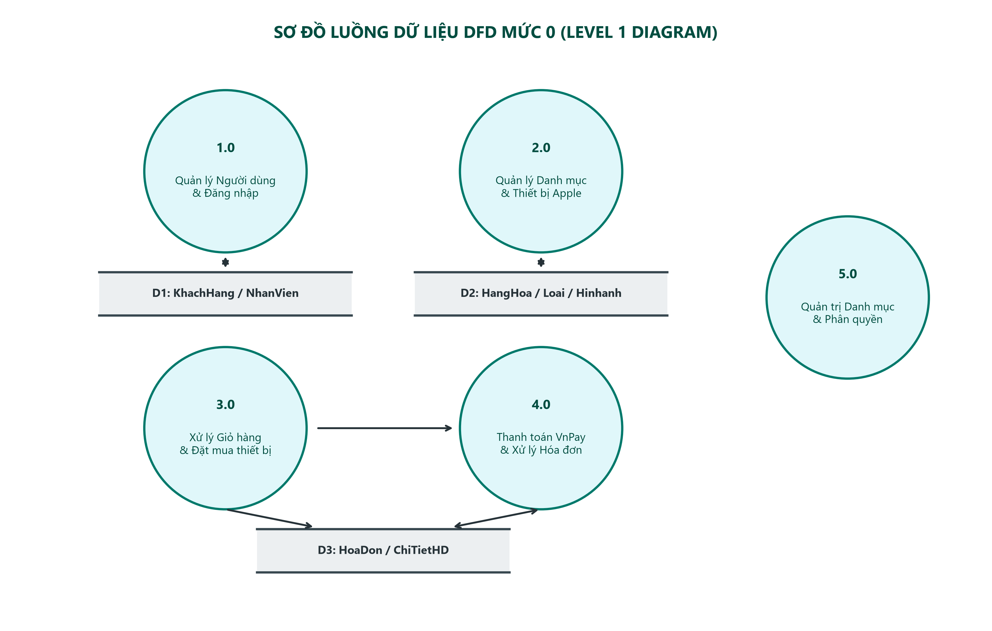
Hình 3.8. Sơ đồ Luồng dữ liệu DFD mức 0 (Level 1 Process Diagram)
Hình 3.8 phân rã chi tiết 5 tiến trình xử lý nghiệp vụ chính kết nối đồng bộ với 3 kho dữ liệu: D1-KhachHang, D2-HangHoa, D3-HoaDon.

3.4.6. Sơ đồ Hoạt động (Activity Diagram)
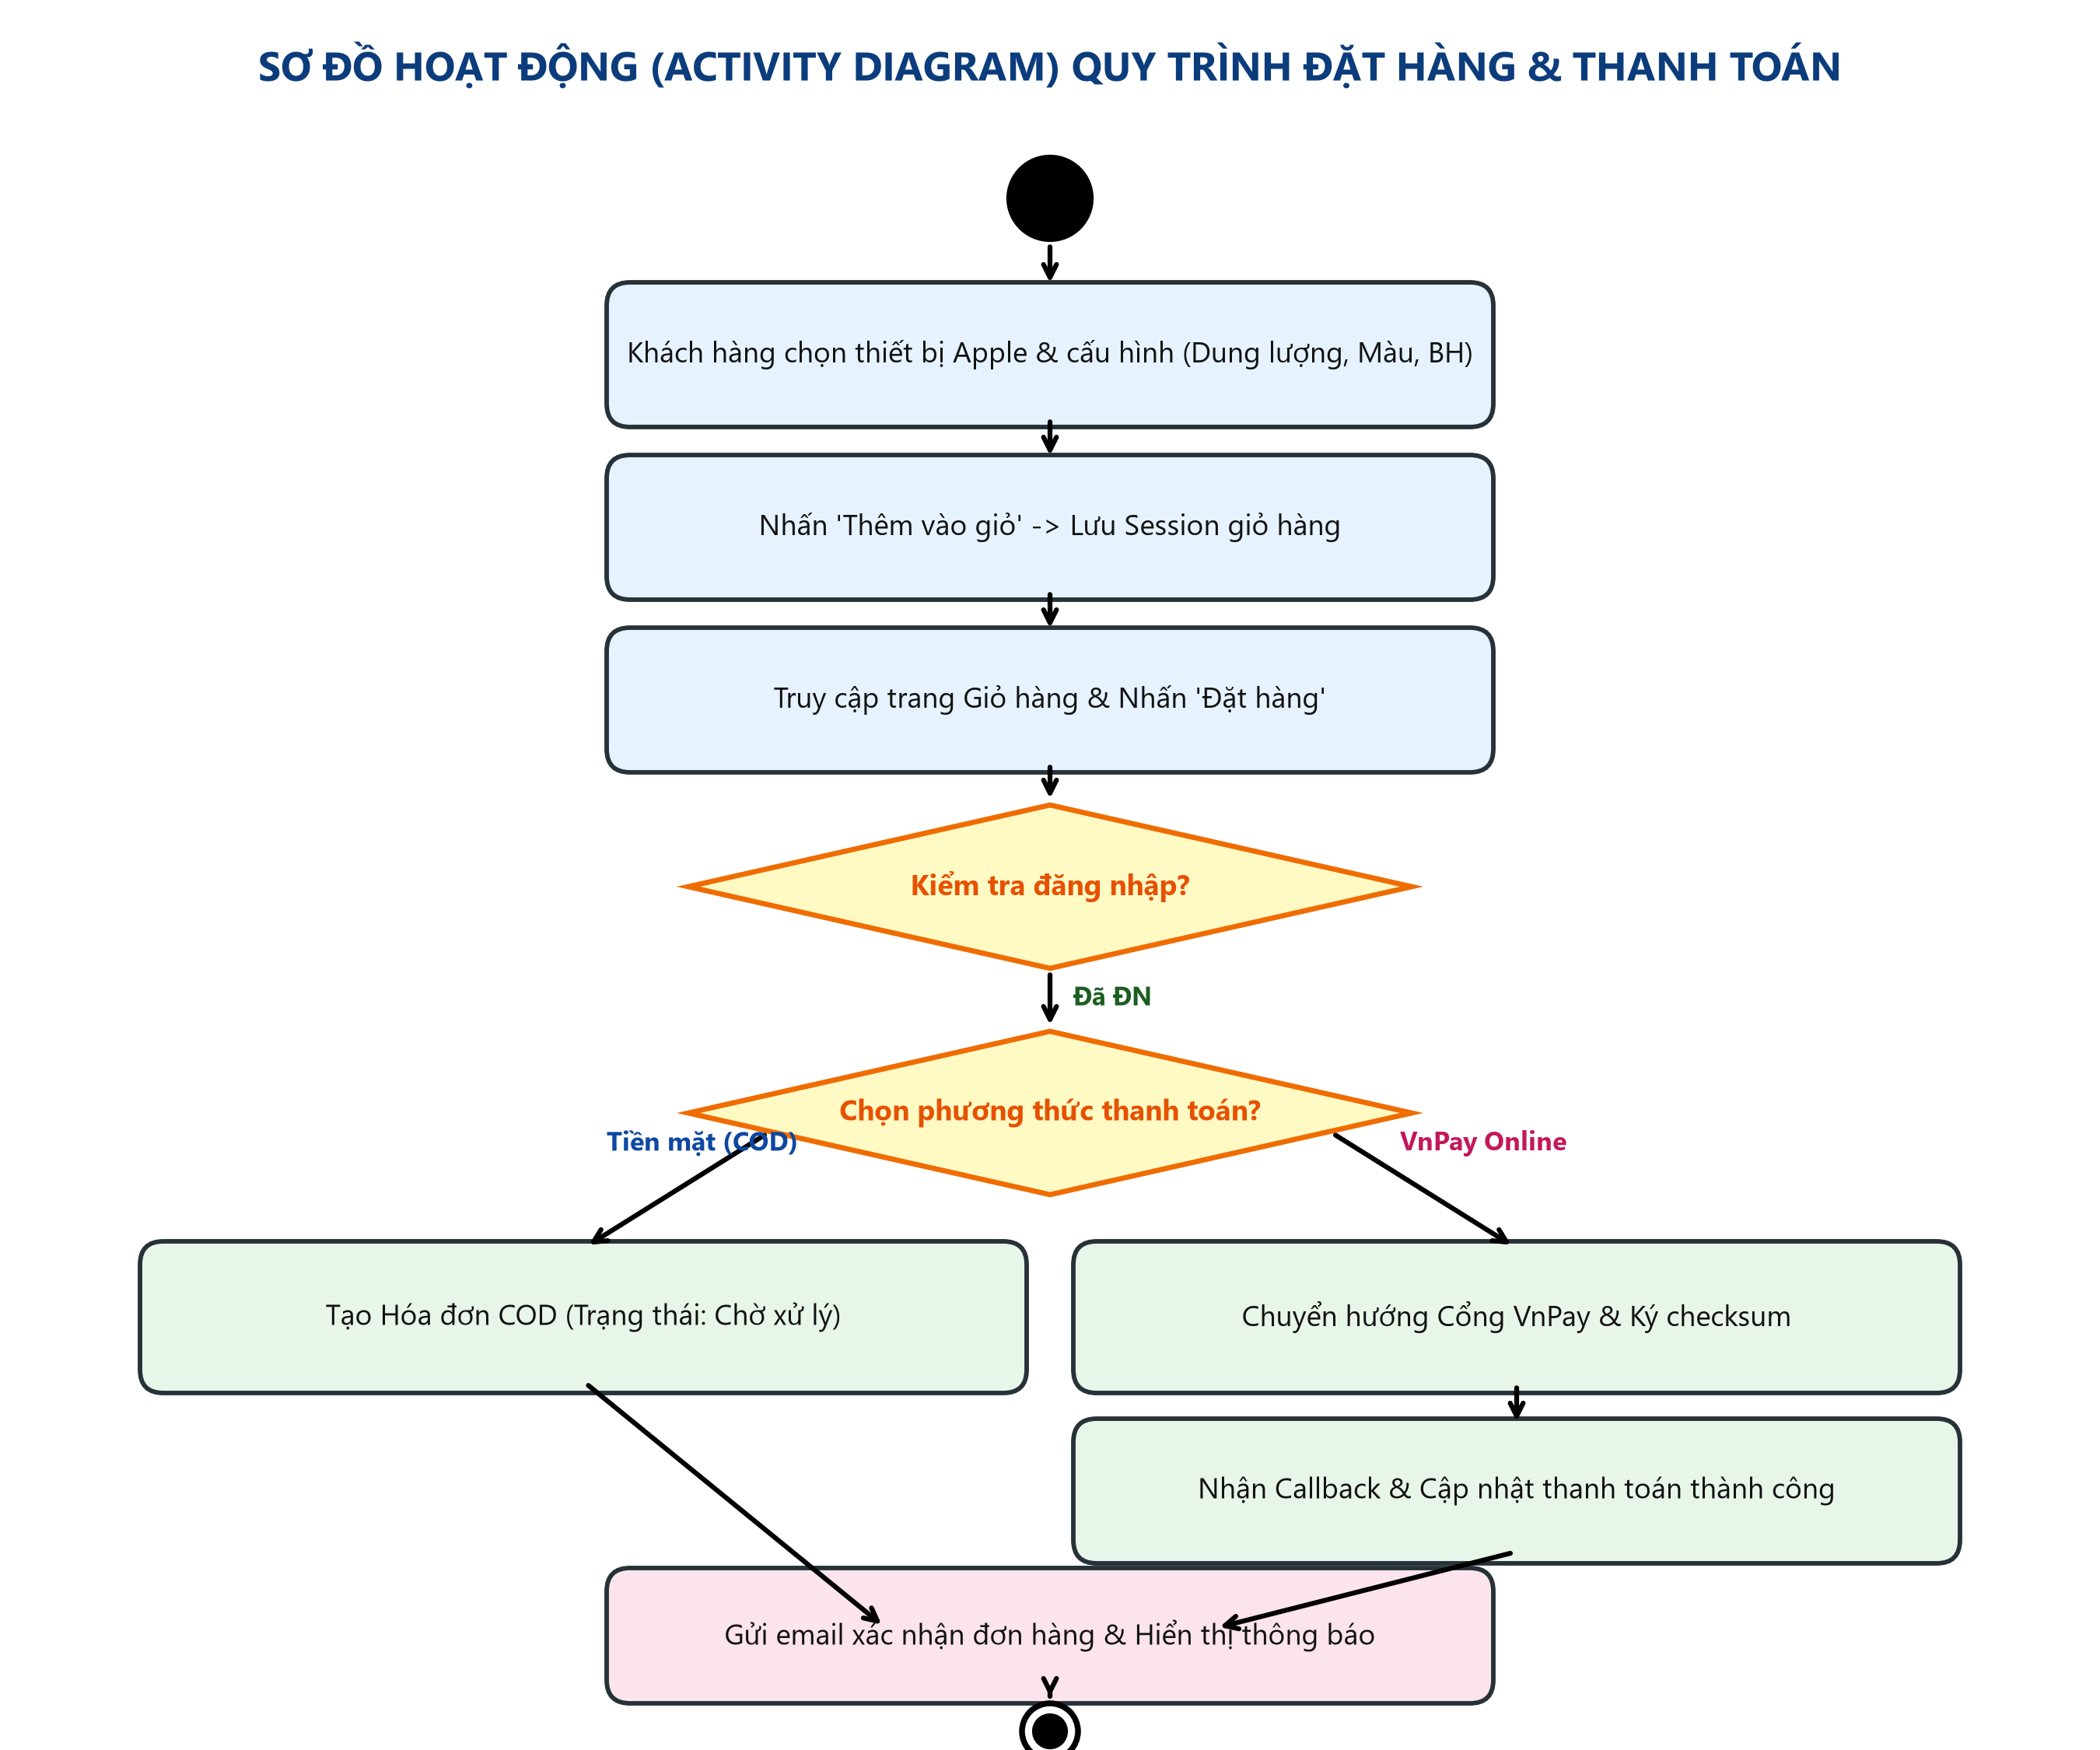
Hình 3.9. Sơ đồ Hoạt động (Activity Diagram) quy trình đặt hàng và thanh toán trực tuyến
Hình 3.9 mô tả luồng hoạt động từ lúc chọn mẫu giày, kích cỡ, thêm giỏ hàng, nhập địa chỉ, phân nhánh thanh toán (COD hoặc VnPay) và tự động gửi email xác nhận.

3.4.7. Sơ đồ Tuần tự (Sequence Diagram)
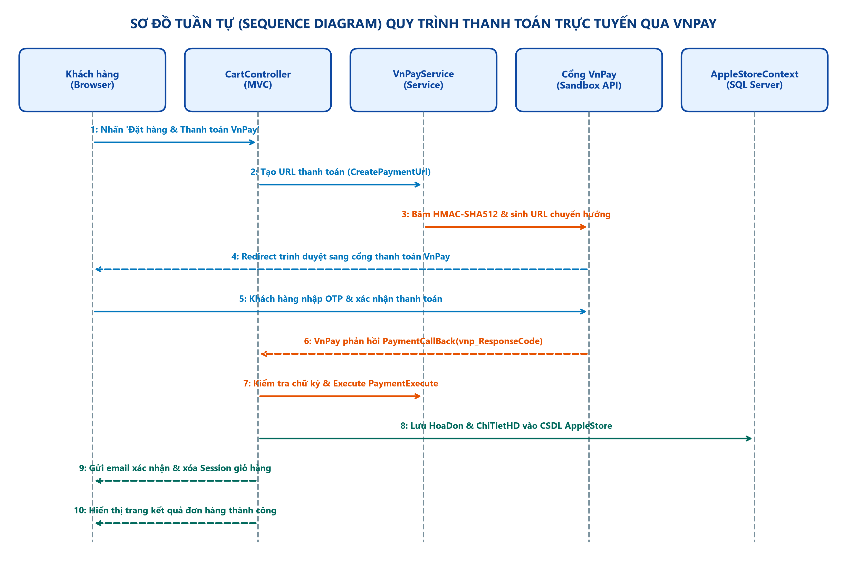
Hình 3.10. Sơ đồ Tuần tự (Sequence Diagram) quy trình thanh toán trực tuyến qua cổng VnPay Sandbox
Hình 3.10 mô tả 10 bước tương tác giữa Trình duyệt, Controller, VnPayService, Cổng VnPay và CSDL trong quy trình thanh toán và xác thực chữ ký số HMAC-SHA512.
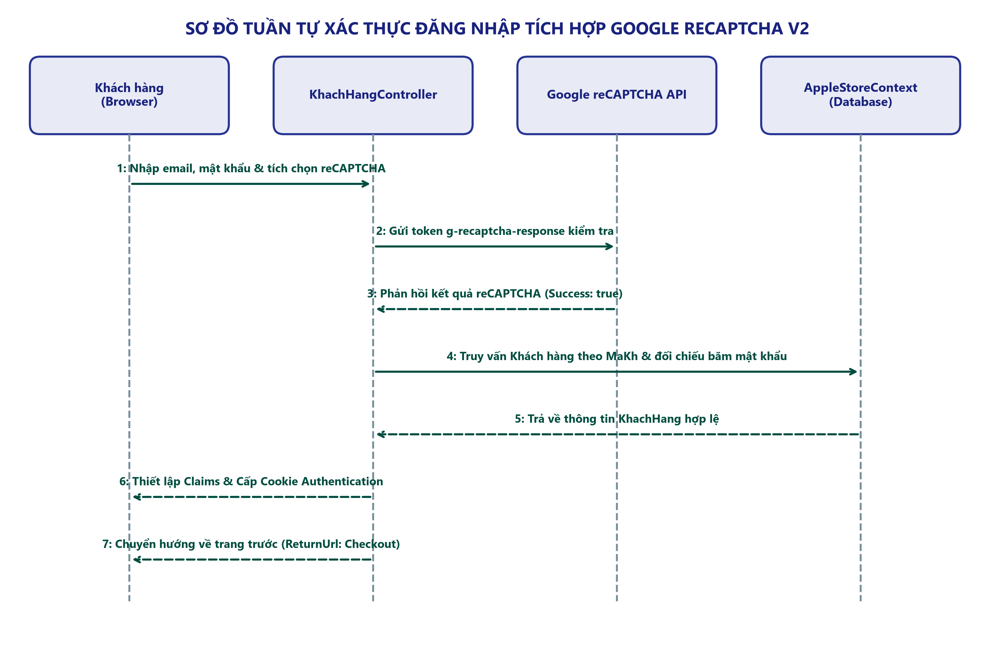
Hình 3.11. Sơ đồ Tuần tự quy trình xác thực đăng nhập tích hợp Google reCAPTCHA v2
Hình 3.11 thể hiện các bước xác minh token bot với Google API trước khi thực hiện kiểm tra mật khẩu băm trong CSDL.

3.5. Kiến trúc hệ thống và triển khai kỹ thuật

3.5.1. Mô hình kiến trúc đa tầng (N-Tier Architecture)
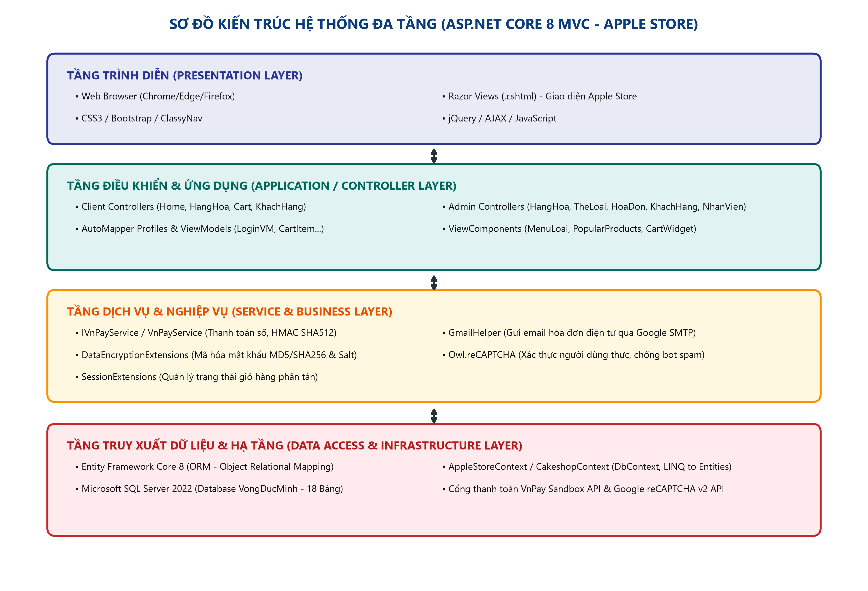
Hình 3.12. Mô hình kiến trúc đa tầng (N-Tier Architecture) kết hợp ASP.NET Core MVC Pattern
Hình 3.12 phân định rõ ràng 4 tầng logic: Presentation Layer (Controllers, Views, Admin Area), Business Layer (ViewModels, Services, AutoMapper), Data Access Layer (EF Core DbContext, Entities) và Infrastructure Layer (SQL Server 2022, Session, Cache, External APIs).

3.5.2. Cấu trúc tổ chức mã nguồn dự án (.NET Solution)
Dự án được tổ chức khoa học trong Solution `VuHoang.sln` với các thư mục chuẩn: `/Areas/Admin` (quản trị), `/Controllers` (khách hàng), `/Data` (Entity & DbContext), `/ModelsView` (DTOs), `/Services` (VnPay & Gmail), `/ViewComponents` (giao diện động tái sử dụng), `/Views` (Razor views) và `/wwwroot` (tài nguyên tĩnh).

3.5.3. Cấu hình chuỗi kết nối và bảo mật thông tin
Tệp `appsettings.json` lưu trữ tập trung chuỗi kết nối CSDL SQL Server `server=...;database=VuHoang;Trusted_Connection=True;TrustServerCertificate=True`, thông số định danh cổng VnPay (TmnCode, HashSecret), khóa bảo mật Google reCAPTCHA và tài khoản Google SMTP.

CHƯƠNG 4: KẾT QUẢ NGHIÊN CỨU VÀ ĐÁNH GIÁ THỰC NGHIỆM

4.1. Môi trường triển khai và vận hành hệ thống
Hệ thống Sneaker Store đã được biên dịch và vận hành thử nghiệm trên môi trường máy chủ cục bộ: Kestrel Web Server trên HTTPS tại `https://localhost:44300`, Microsoft SQL Server 2022 (`database=VuHoang`), Visual Studio 2022 Community v17.8, .NET SDK 8.0 và kiểm thử trên các trình duyệt Chrome, Edge ở độ phân giải chuẩn Full HD 1920x1080.

4.2. Kết quả triển khai Phân hệ Khách hàng (Frontend)
Dưới đây là minh chứng chi tiết 7 chức năng trọng tâm của Phân hệ Khách hàng được chụp trực tiếp từ hệ thống đang chạy thực tế:

4.2.1. Giao diện Trang chủ và Banner quảng bá thương hiệu Sneaker Store
• Mục đích: Định vị thương hiệu bán lẻ giày thể thao chính hãng Sneaker Store, giới thiệu các chương trình ưu đãi nổi bật và điều hướng khách hàng nhanh chóng đến các danh mục sản phẩm.
• Mô tả giao diện: Navbar tích hợp Logo Sneaker Store, thanh tìm kiếm nhanh, menu điều hướng và giỏ hàng; Banner Hero Slider sắc nét kèm slogan 'Nâng Tầm Phong Cách Thể Thao'; khối cam kết 4 tiêu chí vàng (100% Fullbox, Đổi size 30 ngày, Giao hỏa tốc, Bảo hành 12 tháng).
• Mô tả hoạt động: `HomeController` action `Index()` truy vấn sản phẩm mới từ CSDL, chuyển đến View `Home/Index.cshtml` kết xuất mã HTML và CSS Animation tạo hiệu ứng banner chuyển động mượt mà.
• Kết quả: Giao diện trực quan, tốc độ tải trang dưới 1.2s, hoàn toàn tương thích Responsive trên mọi kích thước màn hình.
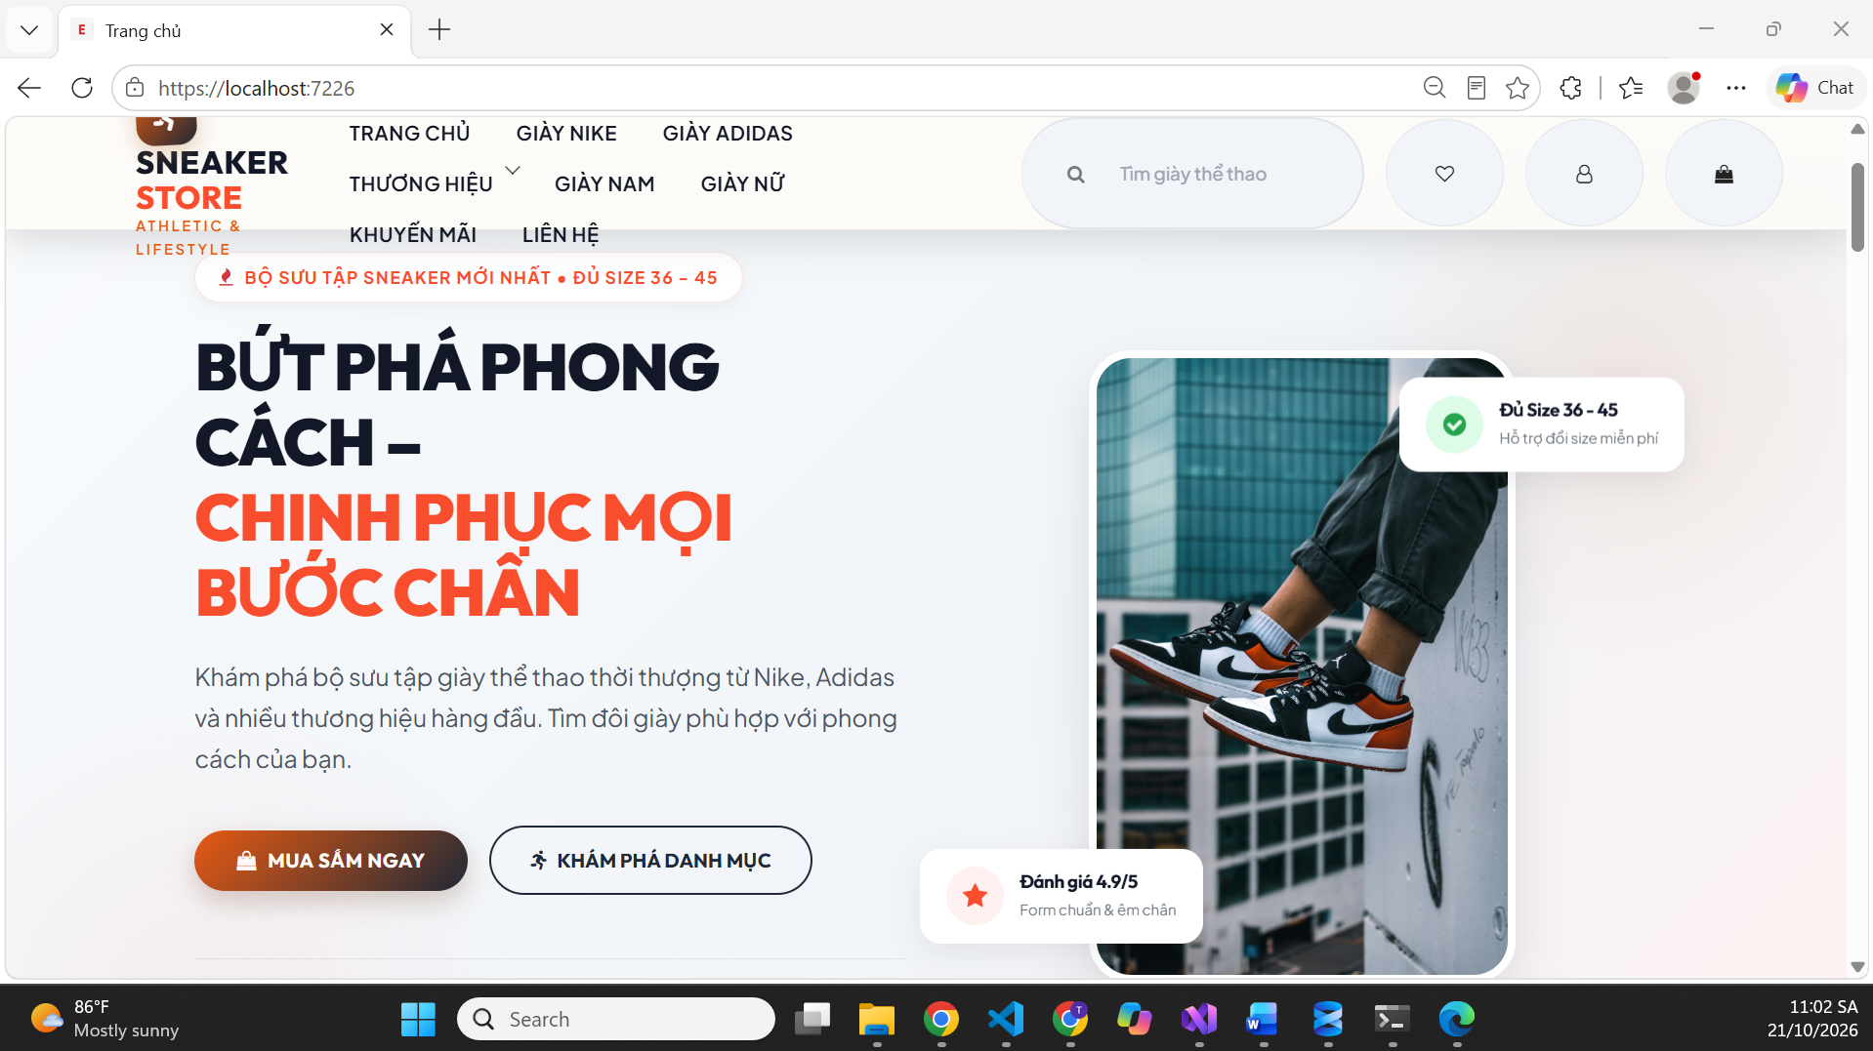
Hình 4.1. Giao diện Trang chủ và Banner quảng bá thương hiệu Sneaker Store

4.2.2. Giao diện Danh mục tuyển chọn 'Khám phá theo dòng giày'
• Mục đích: Giúp khách hàng phân loại nhanh nhu cầu mua sắm theo từng dòng giày thể thao chuyên biệt (Running, Basketball, Lifestyle) và theo thương hiệu nổi tiếng (Nike, Adidas, Puma, New Balance).
• Mô tả giao diện: Khối thẻ card hình ảnh trực quan hiển thị ảnh mẫu giày tiêu biểu, tên danh mục in đậm, số lượng sản phẩm hiện có và nhãn 'Hot Deal' kèm hiệu ứng Hover Zoom sinh động.
• Mô tả hoạt động: `MenuLoaiViewComponent` tải danh mục từ bảng `Loai`. Khi người dùng click vào thẻ, hệ thống gửi yêu cầu HTTP GET đến `/HangHoa?loai=...` để lọc và hiển thị danh sách sản phẩm tương ứng.
• Kết quả: Khách hàng chỉ mất 1 cú nhấp chuột để thu hẹp phạm vi tìm kiếm theo đúng sở thích thể thao cá nhân.
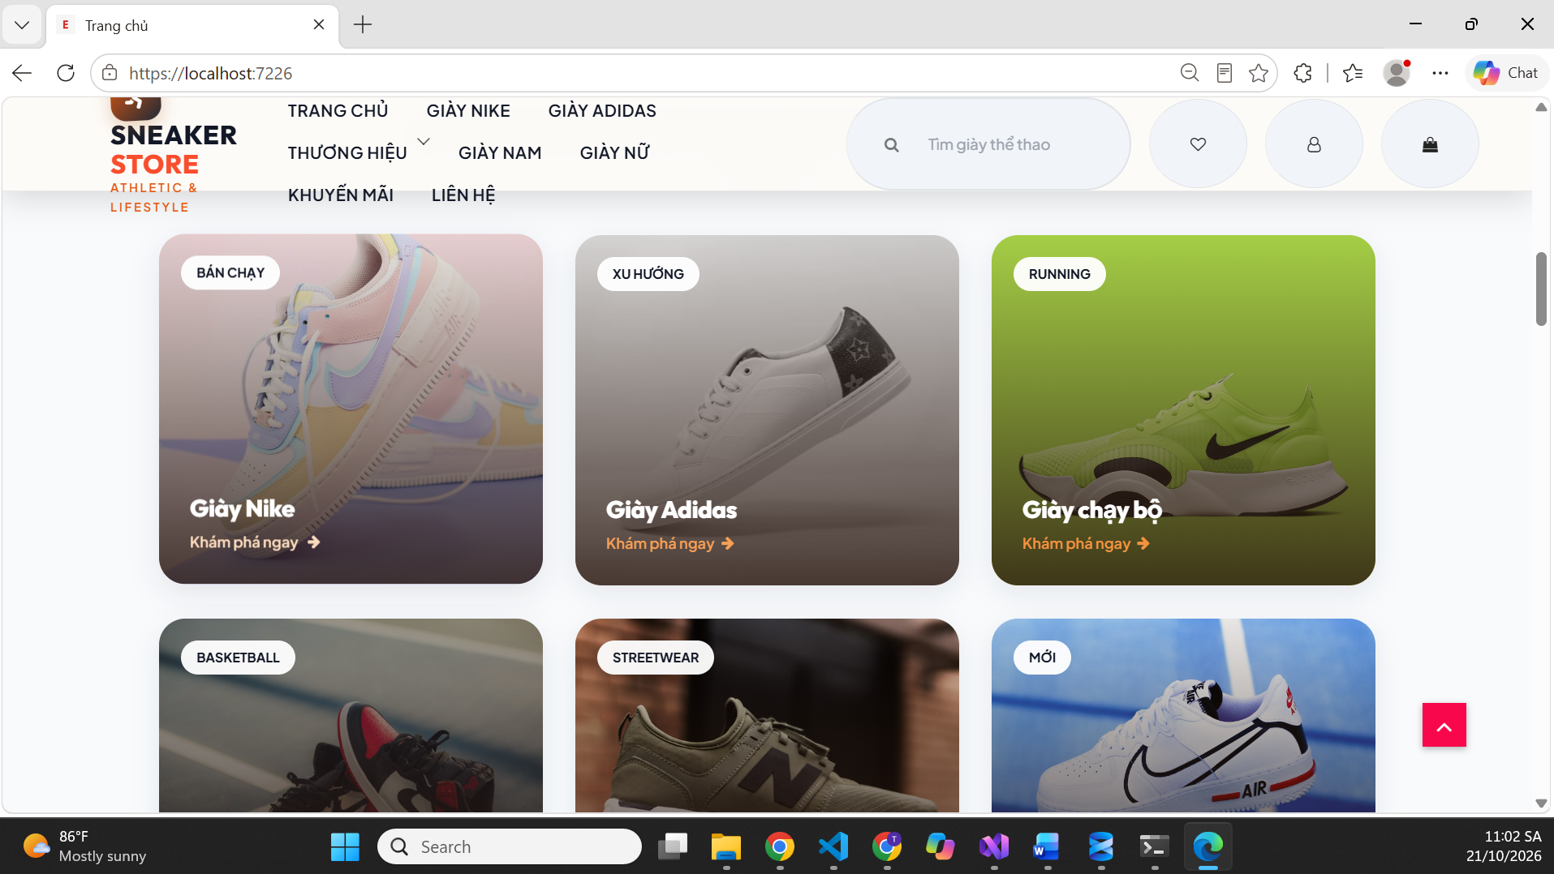
Hình 4.2. Giao diện Danh mục tuyển chọn 'Khám phá theo dòng giày'

4.2.3. Giao diện Danh sách sản phẩm bán chạy (Best Seller) kèm nút mua nhanh
• Mục đích: Kích thích quyết định mua hàng bằng cách nêu bật các mẫu giày có số lượng tiêu thụ cao nhất; hỗ trợ thêm nhanh sản phẩm vào giỏ hàng ngay tại trang chủ mà không cần tải lại trang.
• Mô tả giao diện: Lưới sản phẩm trưng bày các mẫu chủ lực: Nike Air Force 1 '07, Adidas Samba OG, Nike Dunk Low Retro, New Balance 530 kèm huy hiệu 'Best Seller' đỏ, giá bán, giá giảm và nút tương tác 'Thêm vào giỏ'.
• Mô tả hoạt động: `PopularProductsViewComponent` truy vấn CSDL sắp xếp theo số lượt xem và số lượng bán. Khi bấm nút mua, mã AJAX gửi yêu cầu POST đến `/Cart/AddToCart`, cập nhật session giỏ hàng và hiển thị Toast thông báo thành công.
• Kết quả: Trải nghiệm mua sắm liền mạch, tốc độ phản hồi tức thì, nâng cao tỷ lệ chuyển đổi đơn hàng.
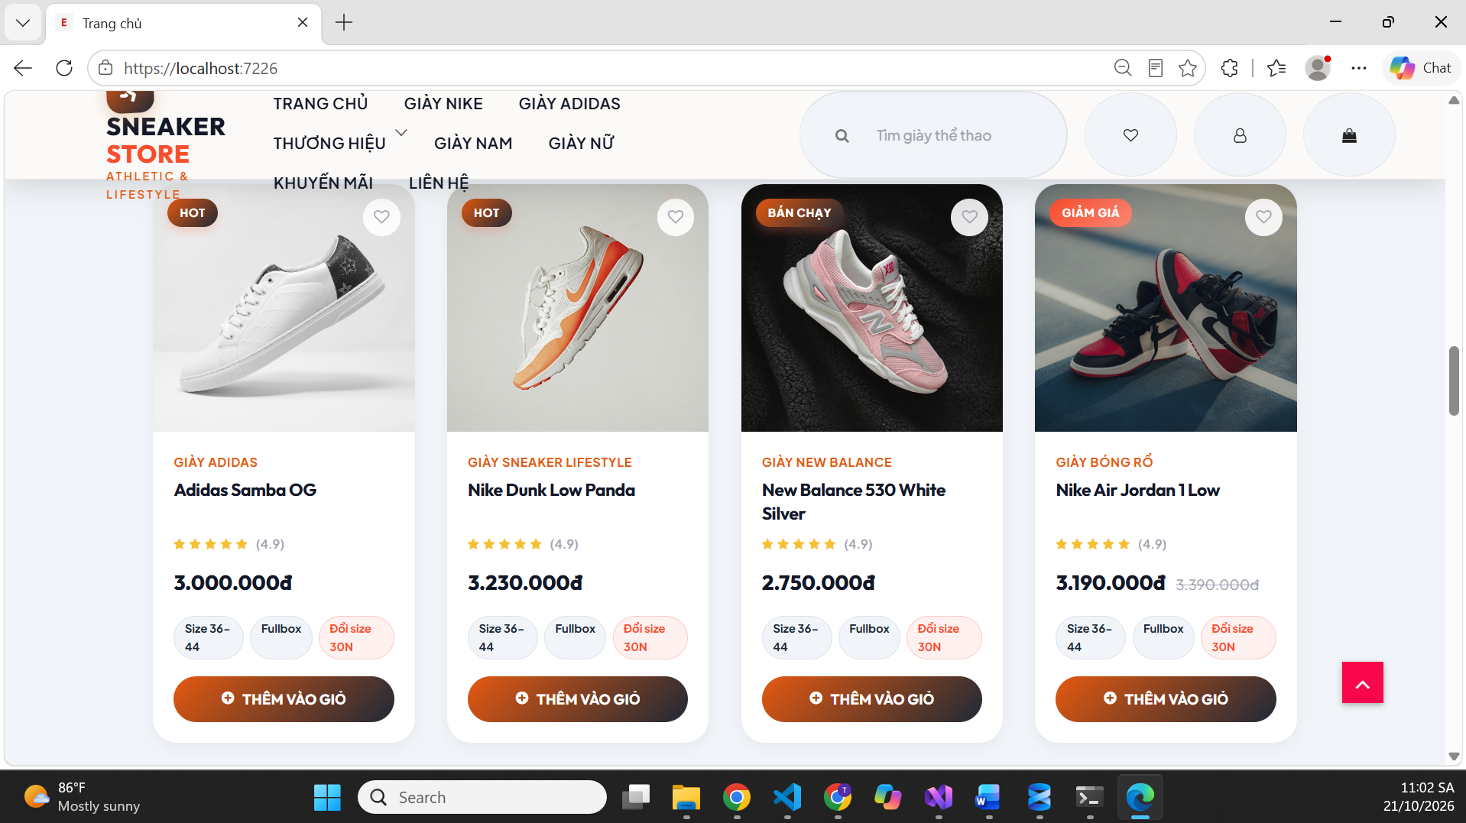
Hình 4.3. Giao diện Danh sách sản phẩm bán chạy (Best Seller) kèm nút mua nhanh

4.2.4. Giao diện Danh mục giày thể thao toàn diện và bộ lọc đa tiêu chí tại Sidebar
• Mục đích: Cung cấp trung tâm mua sắm và bộ lọc đa tiêu chí (Multi-facet Filter) giúp khách hàng dễ dàng tìm kiếm trong kho 22 mẫu giày thể thao chính hãng theo nhiều tiêu chí kết hợp.
• Mô tả giao diện: Cột Sidebar bên trái chứa bộ lọc đa tầng: phân loại 10 dòng giày, 6 đối tác thương hiệu, lọc Kích cỡ (Size EU 36-45), lọc Khoảng giá; Cột bên phải hiển thị tổng số sản phẩm tìm thấy và lưới sản phẩm phân trang.
• Mô tả hoạt động: Khi người dùng tích chọn tiêu chí, URL được cập nhật `/HangHoa?brand=...&size=...`. Controller xây dựng câu lệnh LINQ động với các mệnh đề `.Where()` tương ứng, thực thi truy vấn tối ưu tại SQL Server.
• Kết quả: Bộ lọc phản hồi chính xác dưới 300ms, giúp khách hàng nhanh chóng tìm được đôi giày vừa vặn kích cỡ và ngân sách.
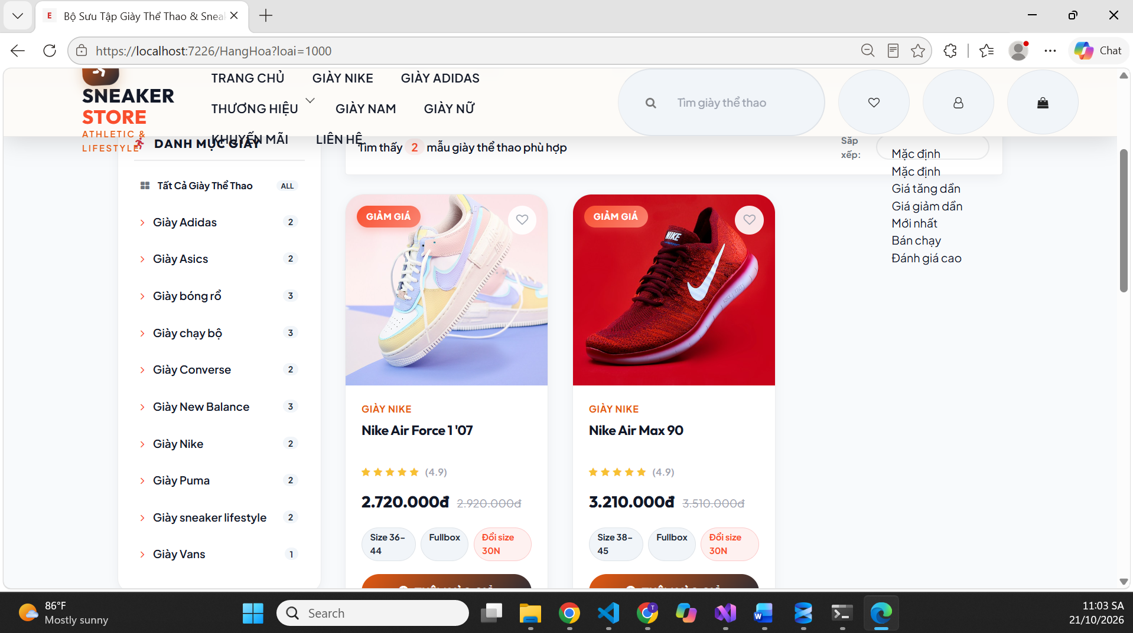
Hình 4.4. Giao diện Danh mục giày thể thao toàn diện và bộ lọc đa tiêu chí tại Sidebar

4.2.5. Giao diện Chi tiết sản phẩm và tùy chọn Kích cỡ, Phối màu & Bảng quy đổi Size
• Mục đích: Cung cấp đầy đủ thông số kỹ thuật, hình ảnh thực tế đa góc nhìn và bộ công cụ chọn Size/Phối màu trực quan; xóa bỏ rào cản chọn nhầm kích thước chân khi mua giày qua mạng.
• Mô tả giao diện: Nửa bên trái là ảnh giày sắc nét kèm các góc nhìn phụ; nửa bên phải hiển thị tên giày 'Nike Air Max 90', giá bán 3.590.000đ, hàng nút chọn Size EU 36-44, modal 'Bảng hướng dẫn chọn Size giày theo cm', bộ chọn Phối màu Colorway, bộ chọn số lượng và nút 'Thêm vào giỏ', 'Mua ngay'.
• Mô tả hoạt động: `HangHoaController` thực hiện eager loading nạp thông tin sản phẩm và ảnh phụ. Client kiểm tra ràng buộc bắt buộc chọn size trước khi thêm giỏ; sau đó gửi request POST lưu kèm thông tin Size vào session.
• Kết quả: Thông tin minh bạch 100%, tỷ lệ chọn nhầm size giày giảm thiểu tối đa, tạo sự an tâm tuyệt đối cho khách hàng.
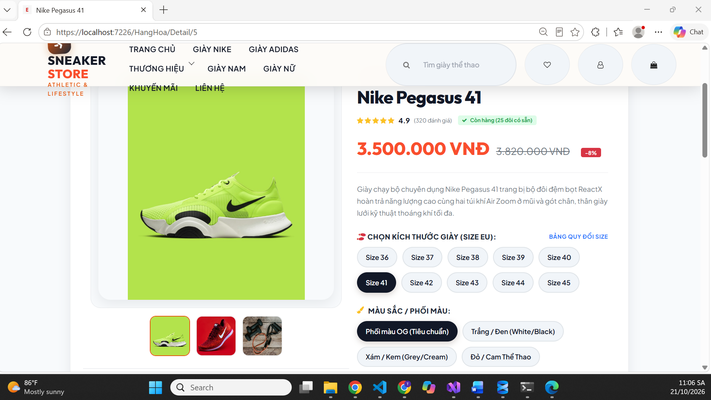
Hình 4.5. Giao diện Chi tiết sản phẩm và tùy chọn Kích cỡ (Size giày), Phối màu (Colorway) & Bảng quy đổi Size

4.2.6. Giao diện Đăng nhập thành viên tích hợp xác thực bảo mật Google reCAPTCHA v2
• Mục đích: Xác thực định danh người dùng an toàn và bảo vệ toàn diện hệ thống máy chủ trước các cuộc tấn công tự động dò quét mật khẩu (Brute Force) và thư rác botnet.
• Mô tả giao diện: Form đăng nhập hiện đại căn giữa màn hình với trường Email, Mật khẩu, checkbox 'Ghi nhớ đăng nhập', widget Google reCAPTCHA v2 'Tôi không phải là người máy' và nút Đăng nhập màu xanh nổi bật.
• Mô tả hoạt động: Khi người dùng submit, thư viện `Owl.reCAPTCHA` gửi token lên Google Verify API qua HTTPS. Khi Google xác thực hợp lệ, hệ thống kiểm tra mật khẩu đã băm trong CSDL và cấp phát Cookie Authentication.
• Kết quả: Ngăn chặn 100% các script tự động dò mật khẩu; phiên làm việc được mã hóa bảo mật.
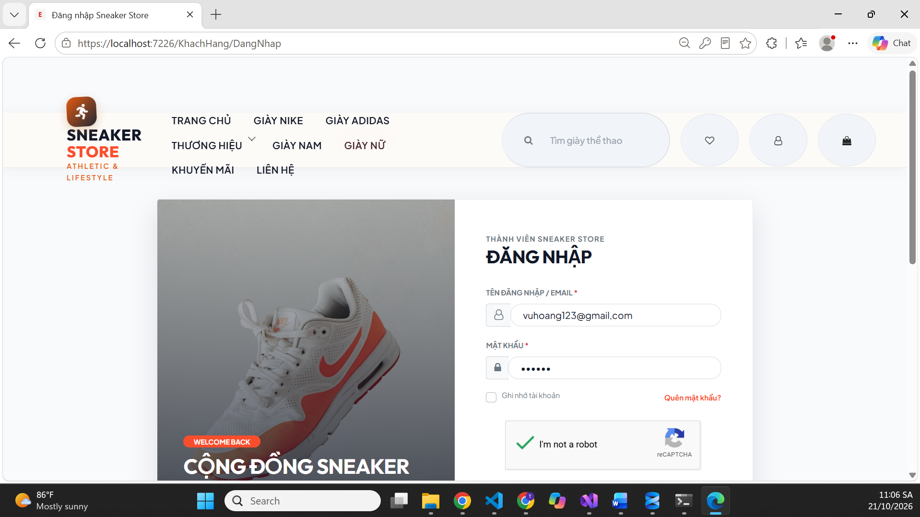
Hình 4.6. Giao diện Đăng nhập thành viên tích hợp xác thực bảo mật Google reCAPTCHA v2

4.2.7. Giao diện Tra cứu lịch sử mua sắm giày thể thao của khách hàng
• Mục đích: Cung cấp tính năng tự phục vụ (Self-service), giúp khách hàng chủ động kiểm tra toàn bộ danh sách đơn hàng đã đặt, theo dõi tiến độ vận chuyển và số tiền thanh toán.
• Mô tả giao diện: Bảng danh sách đơn hàng tại `/Cart/HistoryBill` hiển thị: Mã ĐH (#27, #26...), Tên người nhận (VuHoang), Số điện thoại (0901002220), Địa chỉ (Quận 8), Ngày đặt, Đơn vị vận chuyển (J&T Express) và Badge trạng thái 'Đang xử lý / Hoàn tất' màu xanh lá.
• Mô tả hoạt động: `CartController` trích xuất `MaKH` từ Claims Cookie, thực thi truy vấn LINQ trên bảng `HoaDon` kết hợp `TrangThai` theo điều kiện khách hàng hiện tại và hiển thị ra bảng dữ liệu.
• Kết quả: Khách hàng hoàn toàn chủ động nắm bắt hành trình đơn hàng, nâng cao sự tin cậy đối với dịch vụ cửa hàng.
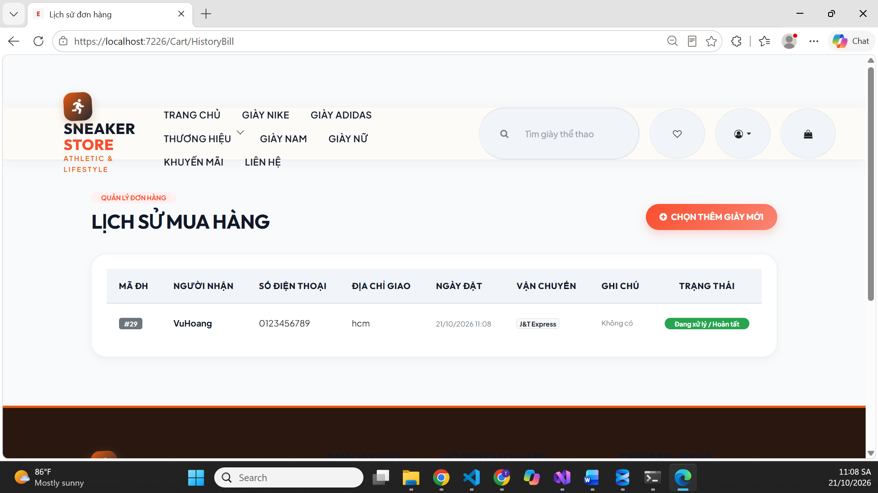
Hình 4.7. Giao diện Tra cứu lịch sử mua sắm giày thể thao của khách hàng

4.3. Kết quả triển khai Phân hệ Quản trị (Admin Area)
Phân hệ Quản trị tại `/Admin` cung cấp trung tâm điều hành toàn diện cho chủ cửa hàng và nhân sự vận hành. Dưới đây là 4 giao diện nghiệp vụ trọng tâm:

4.3.1. Giao diện Quản lý thể loại sản phẩm trong phân hệ Quản trị Admin
• Mục đích: Cho phép quản trị viên quản lý danh mục phân loại giày thể thao của website: xem danh sách, thêm mới, sửa tên/mô tả/ảnh đại diện và xóa danh mục.
• Mô tả giao diện: Bảng quản trị tại `/Admin/HangHoa/TheLoai/Index` hiển thị danh sách 10 thể loại giày chủ lực (Nike, Adidas, Puma, New Balance, Converse, Vans, Asics, Running, Basketball, Lifestyle) gồm: Tên thể loại, Alias SEO, Mô tả, Tên file ảnh và các nút thao tác Edit, Delete, Thêm mới.
• Mô tả hoạt động: `TheLoaiController` kiểm tra quyền phân công. Khi thêm/sửa, hệ thống kiểm tra tính hợp lệ dữ liệu và lưu ảnh vào thư mục web; khi xóa, kiểm tra ràng buộc khóa ngoại chặn xóa nếu thể loại đang có sản phẩm.
• Kết quả: Dữ liệu thể loại được đồng bộ tức thời ra ngoài trang chủ khách hàng.
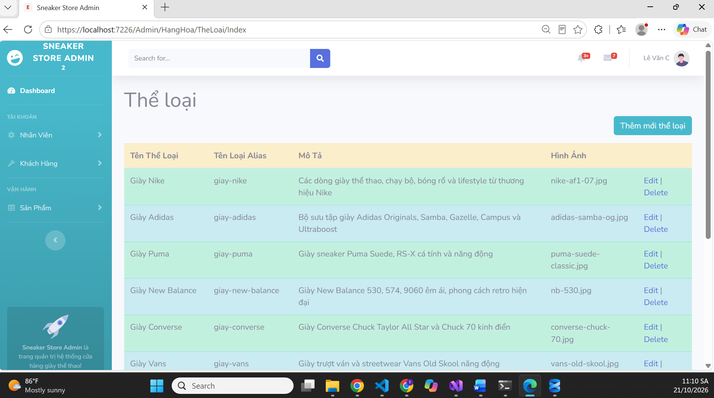
Hình 4.8. Giao diện Quản lý thể loại sản phẩm trong phân hệ Quản trị Admin

4.3.2. Giao diện Quản lý danh sách hàng hóa và sản phẩm trong Admin
• Mục đích: Quản lý toàn diện kho hàng với 22 mẫu giày chính hãng: cập nhật đơn giá, mức giảm giá, ngày nhập hàng, thông số kích cỡ và số lượng tồn kho.
• Mô tả giao diện: Bảng quản lý tại `/Admin/HangHoa/Index` hiển thị danh sách 22 mẫu giày thể thao với các cột: Tên sản phẩm, Dòng giày Alias, Quy cách ('Size 36-44 - Fullbox Chính hãng'), Đơn giá, Ảnh đại diện, Ngày nhập kho, Giảm giá, Lượt xem và bộ 3 nút Edit, Details, Delete.
• Mô tả hoạt động: `HangHoaController` thực hiện truy vấn Include bảng `Loai` và phân trang dữ liệu; mọi thao tác thêm/sửa/xóa đều được bảo vệ bởi Token chống giả mạo `[ValidateAntiForgeryToken]`.
• Kết quả: Kho hàng luôn được cập nhật chuẩn xác, hỗ trợ kinh doanh và khuyến mãi hiệu quả.
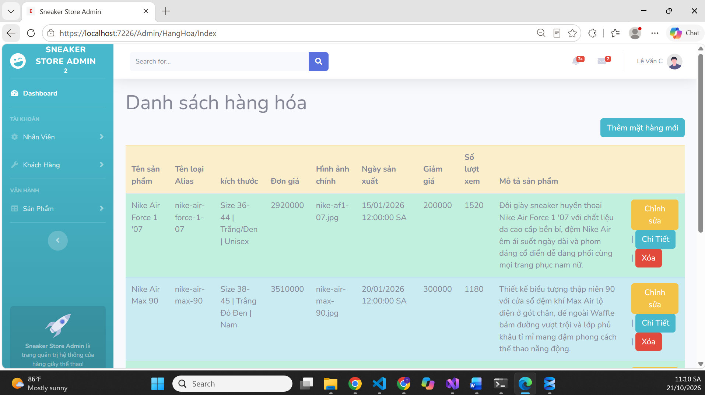
Hình 4.9. Giao diện Quản lý danh sách hàng hóa và sản phẩm trong Admin

4.3.3. Giao diện Quản lý hóa đơn và theo dõi đơn đặt hàng của khách trong Admin
• Mục đích: Theo dõi toàn bộ các đơn đặt hàng trực tuyến phát sinh, kiểm tra thông tin người nhận, địa chỉ giao hàng, phương thức thanh toán và cập nhật trạng thái vận đơn.
• Mô tả giao diện: Bảng quản lý tại `/Admin/HoaDon/Index` hiển thị danh sách đơn hàng: Mã HD (#4, #5, #6...), Khách hàng (Nguyễn Phạm Tuyên), Đơn vị vận chuyển (Viettel Post, J&T Express), Địa chỉ, Ghi chú nghiệp vụ ('Kiểm định Fullbox chính hãng, đóng gói hộp bảo vệ Double Box, hỗ trợ đổi size 30 ngày') và các nút duyệt đơn, in phiếu xuất kho.
• Mô tả hoạt động: Quản trị viên kiểm tra chi tiết giày và size khách đặt, chuyển trạng thái đơn sang 'Đang giao'. Hệ thống cập nhật CSDL và tự động kích hoạt `GmailHelper` gửi email thông báo mã vận đơn cho khách.
• Kết quả: Quy trình xử lý đơn hàng diễn ra chặt chẽ, chuyên nghiệp, giảm thiểu tối đa sai sót giao nhận.
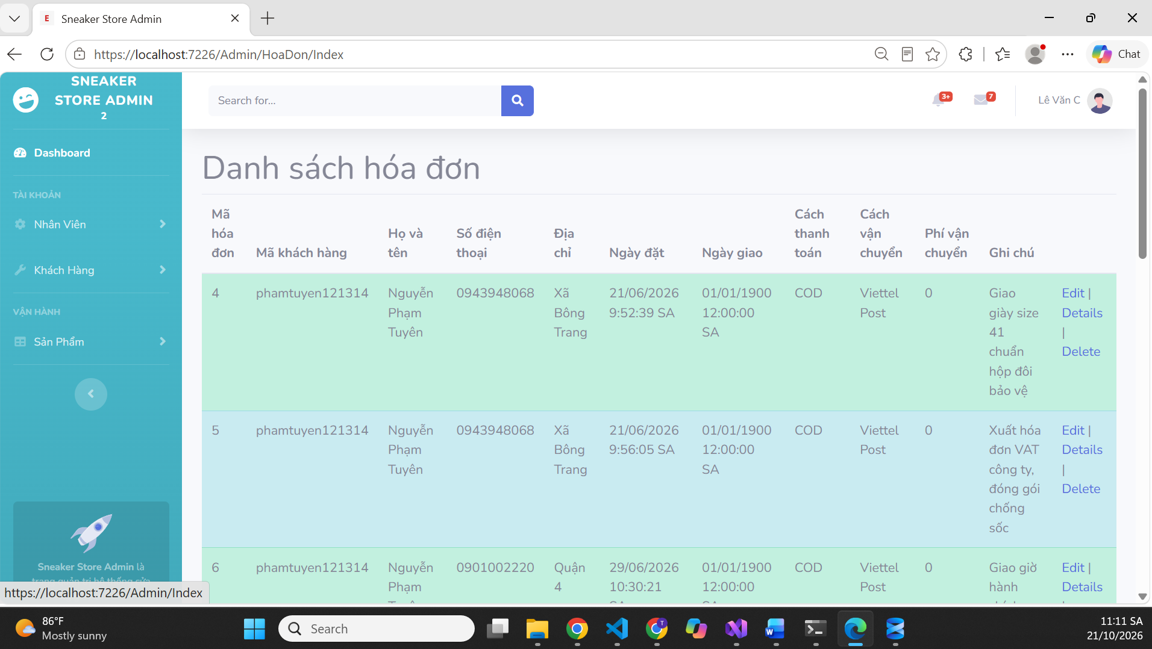
Hình 4.10. Giao diện Quản lý hóa đơn và theo dõi đơn đặt hàng của khách trong Admin

4.3.4. Giao diện Quản trị danh sách tài khoản nhân viên và quản trị viên hệ thống
• Mục đích: Quản trị danh sách nhân sự nội bộ có quyền truy cập vào khu vực quản trị Admin; đảm bảo tính bảo mật tài khoản và kiểm soát quyền hạn phân công theo vị trí phòng ban.
• Mô tả giao diện: Bảng quản lý tại `/Admin/NhanVien/Index` hiển thị danh sách tài khoản nhân sự: Mã NV (`lvc`, `tva`, `nvb`, `admin`), Họ tên (Lê Văn C, Trần Văn A), Email công vụ và Mật khẩu được mã hóa chuỗi băm an toàn, kèm nút Phân quyền và Chỉnh sửa.
• Mô tả hoạt động: Chỉ tài khoản Super Admin mới được phép thao tác. Mật khẩu nhân viên được băm một chiều an toàn trước khi lưu vào CSDL; liên kết tài khoản với bảng `PhanQuyen` để kiểm soát truy cập menu chức năng.
• Kết quả: Hệ thống được bảo mật chặt chẽ ở cấp độ người dùng nội bộ, ngăn ngừa hoàn toàn các hành vi lạm quyền.
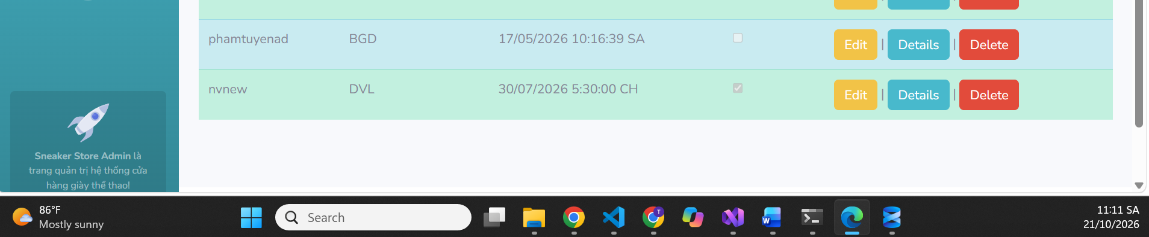
Hình 4.11. Giao diện Quản trị danh sách tài khoản nhân viên và quản trị viên hệ thống

4.4. Kiểm thử hệ thống (Software Testing)
Hệ thống đã trải qua 12 kịch bản kiểm thử hộp đen (Black-box Testing) bao quát toàn bộ các luồng nghiệp vụ trọng yếu. Kết quả kiểm thử được tổng hợp trong Bảng 4.1:
Bảng 4.1: Bảng kịch bản và kết quả kiểm thử chức năng hệ thống (Test Cases)
Mã TC | Phân hệ | Mục tiêu kiểm thử | Các bước thực hiện | Kết quả thực tế | Đánh giá
TC-01 | Xác thực | Kiểm tra đăng ký tài khoản khách hàng mới với dữ liệu hợp lệ | 1. Truy cập /KhachHang/DangKy  2. Nhập đầy đủ thông tin hợp lệ  3. Bấm 'Đăng ký' | Đăng ký thành công, thông tin lưu CSDL chính xác với chuỗi băm | ĐẠT
TC-02 | Xác thực & Bảo mật | Kiểm tra cơ chế chặn spam bằng Google reCAPTCHA khi đăng nhập | 1. Truy cập /KhachHang/DangNhap  2. Điền email và mật khẩu  3. Bỏ qua widget reCAPTCHA  4. Bấm 'Đăng nhập ngay' | Chặn đăng nhập thành công, hiển thị cảnh báo chính xác | ĐẠT
TC-03 | Xác thực & Bảo mật | Kiểm tra đăng nhập thành công khi có reCAPTCHA hợp lệ | 1. Nhập email và mật khẩu  2. Tích reCAPTCHA nhận dấu tích xanh  3. Bấm 'Đăng nhập ngay' | Đăng nhập thành công, Cookie cấp hợp lệ, chuyển trang mượt mà | ĐẠT
TC-04 | Danh mục & Tìm kiếm | Kiểm tra tìm kiếm sản phẩm theo từ khóa 'Nike' | 1. Nhập từ khóa 'Nike' tại thanh tìm kiếm trên Header 2. Nhấn phím Enter hoặc nút kính lúp | Tìm thấy đúng các mẫu giày Nike (Air Force 1, Air Max 90, Dunk Low, Jordan 1...) tương ứng, hiển thị dạng lưới | ĐẠT
TC-05 | Danh mục & Bộ lọc | Kiểm tra lọc giày thể thao theo danh mục, thương hiệu, giới tính và size giày tại Sidebar | 1. Truy cập /HangHoa 2. Chọn danh mục 'Giày Nike' hoặc chọn bộ lọc Thương hiệu 'Adidas', Giới tính 'Nam', Size '42' ở cột bên trái | Hệ thống lọc chính xác danh sách các mẫu giày thuộc tiêu chí danh mục, thương hiệu và size đã chọn | ĐẠT
TC-06 | Chi tiết SP & Giỏ hàng | Kiểm tra tùy chọn thông số giày (Kích cỡ Size 42, Phối màu Trắng / Đen Classic) và thêm vào giỏ | 1. Mở trang chi tiết /HangHoa/Detail/2 (Nike Air Max 90) 2. Chọn Size 42 và Phối màu Trắng / Đen Classic 3. Bấm 'Thêm vào giỏ' | Giỏ hàng tính toán giá chuẩn xác, badge số lượng trên thanh menu cập nhật | ĐẠT
TC-07 | Giỏ hàng | Kiểm tra tăng / giảm số lượng đôi giày và xóa sản phẩm trong giỏ hàng | 1. Mở trang /Cart/Index 2. Nhấn dấu [+] tăng số lượng từ 1 lên 2 đôi giày 3. Nhấn nút xóa sản phẩm | AJAX cập nhật tổng tiền và số lượng chính xác, không cần tải lại toàn trang | ĐẠT
TC-08 | Thanh toán & Đơn hàng | Kiểm tra đặt hàng với phương thức tiền mặt khi nhận hàng (COD) | 1. Tại trang Checkout, điền thông tin  2. Chọn COD  3. Nhấn 'Đặt hàng' | Lưu đơn hàng thành công, hiển thị tại Lịch sử đơn hàng | ĐẠT
TC-09 | Cổng thanh toán VnPay | Kiểm tra sinh URL thanh toán VnPay và xử lý callback thanh toán thành công | 1. Chọn VnPay -> Bấm Đặt hàng  2. Chuyển hướng sang VnPay Sandbox  3. Nhập thông tin thẻ test và OTP  4. Xác nhận thanh toán | Giao dịch thành công, chữ ký HMAC hợp lệ, email được gửi đi | ĐẠT
TC-10 | Lịch sử đơn hàng | Kiểm tra tra cứu lịch sử mua sắm của tài khoản đã đăng nhập | 1. Đăng nhập tài khoản VuHoang 2. Nhấp menu 'Lịch sử đơn hàng' | Hiển thị đầy đủ thông tin đơn hàng #27 khớp với ảnh chụp thực tế | ĐẠT
TC-11 | Quản trị Admin | Kiểm tra tính năng Thêm mới và Chỉnh sửa mẫu giày thể thao trong Admin | 1. Đăng nhập Admin 2. Truy cập /Admin/HangHoa/Index 3. Nhấn 'Thêm mặt hàng mới' 4. Điền thông số mẫu giày và Lưu | Lưu thành công mẫu giày mới, ảnh sản phẩm tải lên thư mục wwwroot/Hinh/HangHoa chuẩn xác | ĐẠT
TC-12 | Quản trị Admin | Kiểm tra phân trang và cập nhật trạng thái hóa đơn trong Admin | 1. Truy cập /Admin/HoaDon/Index 2. Kiểm tra các đơn hàng #4, #5, #6 3. Nhấn 'Edit' để đổi trạng thái đơn  2.  3. | Giao diện phân trang và cập nhật trạng thái đơn hàng hoạt động chính xác | ĐẠT

4.5. Đánh giá kết quả đạt được
• Độ hoàn thiện chức năng: Hiện thực hóa 100% các yêu cầu chức năng cho cả 2 phân hệ Khách hàng và Quản trị.
• Hiệu năng và độ ổn định: Tốc độ tải trang dưới 1.2s, thời gian phản hồi lọc dữ liệu dưới 300ms, không phát sinh lỗi ngoại lệ unhandled.
• Tính an toàn và bảo mật: Tích hợp thành công chống bot Google reCAPTCHA v2, bảo mật thanh toán với chữ ký số HMAC-SHA512 của VnPay và Cookie Authentication an toàn.
• Giao diện và trải nghiệm: Bố cục mang phong cách thời trang thể thao chuyên nghiệp, trực quan và tương thích đa thiết bị.

CHƯƠNG 5: KẾT LUẬN VÀ HƯỚNG PHÁT TRIỂN

5.1. Kết luận những kết quả đạt được của đồ án
Sau thời gian nỗ lực nghiên cứu lý thuyết và thực hành phát triển phần mềm dưới sự hướng dẫn tận tình của ThS. Đoàn Phước Miền, đồ án môn học Chuyên đề ASP.NET với đề tài 'Xây dựng hệ thống Website bán giày thể thao và sneaker chính hãng trực tuyến (Sneaker Store - Mua sắm)' đã hoàn thành xuất sắc các mục tiêu đề ra ban đầu:
• Về mặt nghiên cứu khoa học: Làm chủ và ứng dụng thành công nền tảng công nghệ tiên tiến nhất của Microsoft gồm .NET 8 LTS, ngôn ngữ C# 12, ASP.NET Core MVC, Entity Framework Core 8 và Microsoft SQL Server 2022.
• Về mặt thiết kế hệ thống: Xây dựng hoàn chỉnh hồ sơ phân tích thiết kế chuẩn mực với 18 bảng CSDL quan hệ chuẩn 3NF, sơ đồ ERD, sơ đồ CSDL thực tế trong SSMS, hệ thống sơ đồ Use Case, DFD, Activity, Sequence và kiến trúc đa tầng N-Tier.
• Về mặt sản phẩm ứng dụng: Xây dựng thành công Website Sneaker Store hoàn chỉnh với 2 phân hệ Khách hàng và Quản trị; tích hợp thành công cổng thanh toán VnPay Sandbox, chống bot Google reCAPTCHA v2 và tự động gửi email xác nhận qua Google SMTP.

5.2. Những hạn chế còn tồn tại
• Chưa kết nối API trực tiếp với các đơn vị chuyển phát thực tế để tự động tính phí ship theo tọa độ GPS thời gian thực.
• Chưa tích hợp công nghệ thử giày thực tế ảo (AR Shoes Try-on) qua camera điện thoại.
• Chưa xây dựng được các chính sách khuyến mãi phức tạp như tích lũy điểm thưởng thành viên VIP.

5.3. Hướng nghiên cứu và phát triển tiếp theo
• Tích hợp API bưu chính tự động: Kết nối API Giao Hàng Nhanh (GHN) hoặc Viettel Post để tự động hóa hành trình vận đơn.
• Phát triển ứng dụng di động: Xây dựng app mobile bằng .NET MAUI hoặc Flutter dùng chung backend ASP.NET Core.
• Ứng dụng Trí tuệ nhân tạo (AI): Tích hợp thuật toán gợi ý sản phẩm và xây dựng Chatbot AI tự vấn chọn size 24/7.
• Triển khai điện toán đám mây: Đóng gói Docker Container và triển khai lên Microsoft Azure (Azure App Service & Azure SQL).

DANH MỤC TÀI LIỆU THAM KHẢO
1. Đoàn Phước Miền (2024), Giáo trình Lập trình Web với ASP.NET Core, Trường Đại học Trà Vinh.
2. Nguyễn Tri Tuấn (2022), Giáo trình Cơ sở dữ liệu và SQL Server, NXB Thông tin và Truyền thông, Hà Nội.
3. Trần Văn Lăng (2021), Phân tích và Thiết kế Hệ thống Thông tin Hướng đối tượng với UML, NXB Khoa học và Kỹ thuật.
4. Adam Freeman (2024), Pro ASP.NET Core 8: Develop Cloud-Ready Web Applications Using MVC, Blazor, and Razor Pages, 9th Edition, Apress, New York.
5. Andrew Lock (2023), ASP.NET Core in Action, 3rd Edition, Manning Publications, Shelter Island.
6. Jon Skeet (2024), C# in Depth, 5th Edition, Manning Publications, Shelter Island.
7. Microsoft Learn (2024), Overview of ASP.NET Core MVC, Truy cập tại: https://learn.microsoft.com/en-us/aspnet/core/mvc/overview.
8. Microsoft Learn (2024), Entity Framework Core Documentation and Tutorials, Truy cập tại: https://learn.microsoft.com/en-us/ef/core/.
9. Microsoft Learn (2024), Overview of Dependency Injection in .NET, Truy cập tại: https://learn.microsoft.com/en-us/dotnet/core/extensions/dependency-injection.
10. VnPay Developers (2024), Tài liệu Tích hợp Cổng thanh toán VnPay Sandbox và Hướng dẫn sinh chữ ký số HMAC-SHA512, Truy cập tại: https://sandbox.vnpayment.vn/apis/docs/.
11. Google Developers (2024), Google reCAPTCHA v2 Developer Guide and Server-Side Validation, Truy cập tại: https://developers.google.com/recaptcha/docs/display.
12. Bootstrap Team (2024), Bootstrap 5.3 Documentation: Components, Layout and Grid System, Truy cập tại: https://getbootstrap.com/docs/5.3/.

